
SERVICE FORMATION

LE
CRIBLAGE

par :

Jean-Marie FONTAINE
Directeur Adjoint à la Direction Technique et aux Exploitations

Introduction à la
technologie des cribles

.

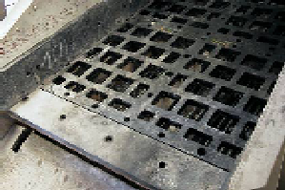
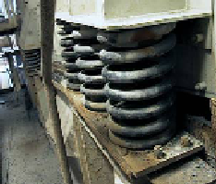

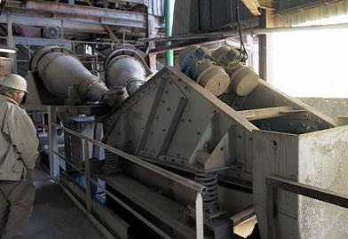
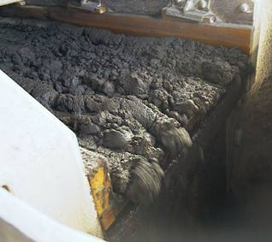

SOMMAIRE

I. Le criblage 3
II. Différentes conceptions des cribles 4
III. Constituants d’un crible 7
IV. Les garnitures de criblage 8
V. Section de la maille 9

par :

Jean-Marie FONTAINE
Directeur Adjoint à la Direction Technique et aux Exploitations

I. LE CRIBLAGE

Le criblage est une opération qui consiste à traiter un matériel composé de particules individuelles de tailles différentes de façon à séparer ces particules sur base de leur taille (par exemple : séparer les particules de + de x mm de celles de – de x mm). Cette opération est loin d’être aussi simple que sa description et son résultat sera toujours un compromis car on retrouve toujours dans le + x mm des particules < x mm et dans le – x mm des particules > x mm
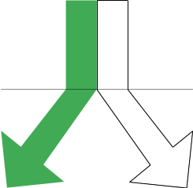
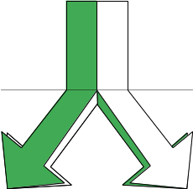

But idéal
Situation réelle

Une séparation parfaite n’existe pas, car on ne sait pas agir sur une tranche granulométrique sans influencer l’autre. Les appareils les plus couramment utilisés pour effectuer cette séparation dimensionnelle sont les cribles. A titre anecdotique, nous pouvons citer aussi comme moyens de séparation dimensionnelle les tambours rotatifs, les grilles à barres, les cribles à disques, les grilles à rouleaux (pour les produits bruts et de grosses dimensions) et les cyclones et séparateurs statiques ou dynamiques (pour les produits en poudre).
Le but de la présente notice est de traiter des cribles vibrants.

UN CRIBLE EST UN APPAREIL VIBRANT CONSTITUÉ DE:

- une caisse servant de support aux tamis,
- une mécanique d’excitation,
- une suspension support et amortisseuse,
- une ou des garnitures de tamisage (en un ou plusieurs lits).

On peut classer les cribles suivant leurs usages ou suivant leur conception.

Cribles primaires Leur but est de séparer les grosses granulométries des fines avant concassage pour éviter d’encombrer ou d’user inutilement le concasseur. Ces cribles ne doivent pas être très précis dans la coupure, mais ils doivent être très robustes et résistants aux chocs. Ils peuvent être équipés d’un système de rinçage à l’eau à la demande.

Cribles travaillant en circuit fermé avec un broyeur
Ces cribles sont amenés à sortir un produit final et à renvoyer au broyeur la fraction refus afin qu’elle subisse un nouveau broyage. Ils peuvent avoir un seul ou plusieurs lits de criblage.
Cribles trieurs finaux Ils exigent des séparations rigoureuses afin de respecter pour chaque produit sortant les fuseaux granulométriques prescrits. Ces cribles peuvent être multi étagés (jusque 5 ou 6 lits de criblage). Il est préférable pour des questions d’encombrement, de poids et d’efficacité de ne pas dépasser 3 étages de criblage maximum. Ces cribles peuvent être équipés d’un système de rinçage à l’eau.

Cribles égoutteurs Ils ont un lit de criblage à mailles fines 0,2 à 2 mm et permettent de retirer 4 à 8 % d’eau hors d’un produit qui en contient ± 15 à 20 %. On peut augmenter légèrement l’efficacité de l’essorage en mettant le lit de criblage en dépression. L’eau retirée doit être traitée car elle contient une quantité non négligeable de produits solides ≤ à la maille de coupure.

II. DIFFÉRENTES CONCEPTIONS DES CRIBLES

a) Cribles à oscillations circulaires libres (fig. 1 & 2a)
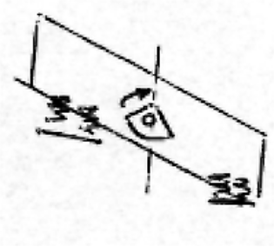
Crible le plus simple et le plus commun avec un minimum de pièces en mouvement.
Il est utilisé dans de nombreux usages depuis le scalpage de gros produits jusqu’au criblage fin.
Il peut être fabriqué en de nombreuses tailles (largeur max. 2 m, Lg. Max : ± 5 à 6 m).
Le mécanisme est placé généralement au centre de gravité du crible. Si on le déplace vers l’avant ou l’arrière, la vibration circulaire devient elliptique aux extrémités. Ces cribles ont souvent une inclinaison comprise entre 15 et 30°. Ils peuvent avoir 2 ou 3 étages de tamisage. Ils sont sensibles aux dépassements de la charge admise. Vu leur pente, ils demandent des hauteurs importantes. Ils sont simples et sont les moins chers à l’achat. Ils n’induisent pas beaucoup de réactions dans les charpentes support.
1
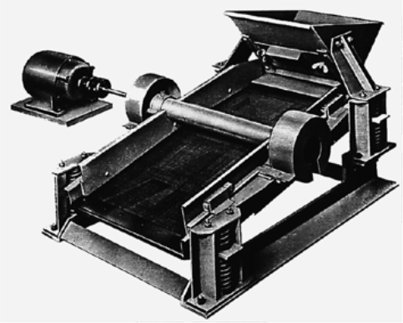
Ils demandent des épaisseurs de couche pas trop importantes. Le mécanisme peut tourner dans les 2 sens. Le sens anti horlogique ralentit légèrement le produit sur le crible en améliorant le criblage. Ces cribles sont le plus souvent équipés de paliers avec roulements graissés. Au lieu d’un arbre traversant, le crible peut aussi avoir sur chaque flanc une boite à balourds, les 2 boites étant solidarisées par un arbre à cardan (2b).
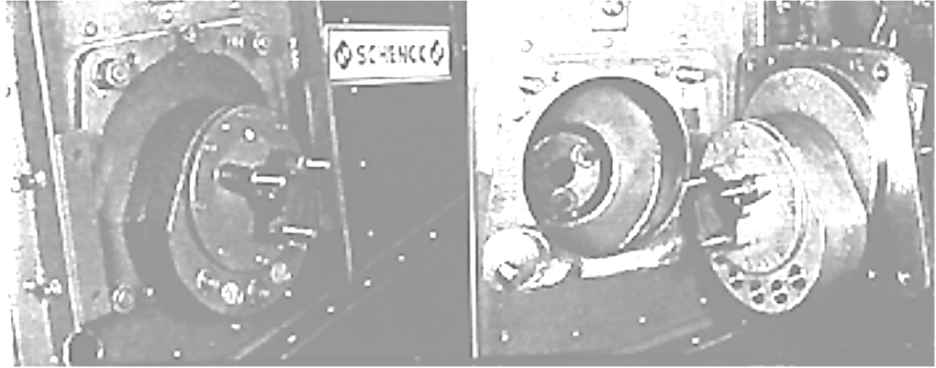
2a
Le remplacement d’un roulement est une opération délicate à effectuer correctement sur chantier, ce qui entraîne parfois des ennuis répétitifs avec ce type de machine.
2b
b) Cribles à oscillations forcées (fig. 3)
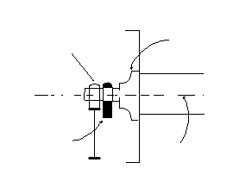
Palier intérieur
Arbre excentré
balourd
Palier extérieur
Assez semblable au précédent, mais avec en plus 2 paliers extérieurs et un arbre excentré.

Ce type de crible est réservé aux plus grosses machines et est beaucoup moins sensible que le précédent aux variations de débits. Il induit très peu de réactions dans les structures support.
3

c) Cribles à oscillations elliptiques libres (fig. 4a & 4b)
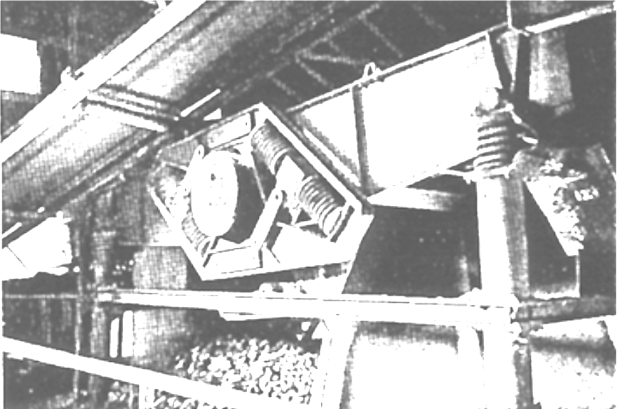
Crible considérablement plus compliqué. La rotation des balourds met en vibration les contremasses latérales (A de 4b) qui transmettent les vibrations à la caisse du crible par les silentblocs (B de 4b) qui s'appuient sur les supports (C de 4b). Le tout étant maintenu aligné par des biellettes (D de 4b). Il s'agit d'un système à 3 masses (caisse crible + 2 contremasses latérales).
4a
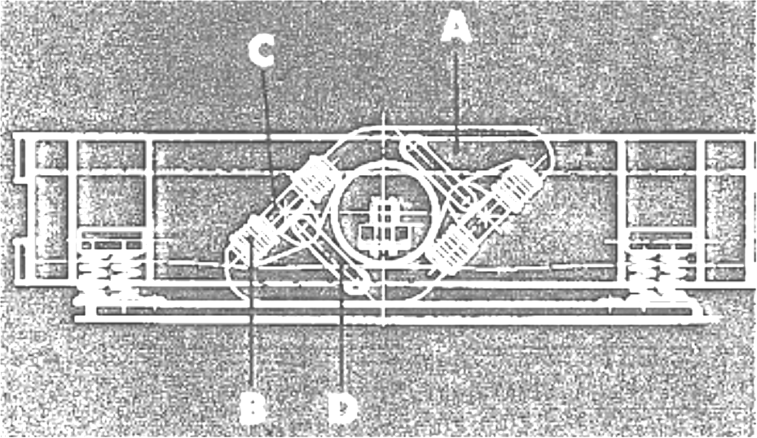
Crible cher, peu sensible aux variations de débit.
Peu incliné (0 à 8°)
Entretien coûteux et délicat.
Peu utilisé.
4b

d) Cribles à oscillations linéaires libres (fig 5a & 5b)

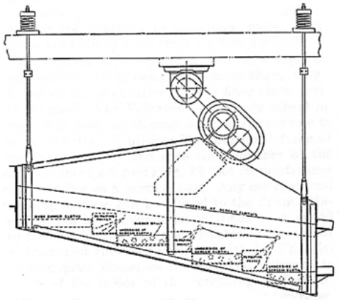
Il s'agit des cribles à excitatrices, à 2 moteurs balourdés ou à 2 arbres balourdés tournant en sens contraires.
Les mouvements circulaires inversés des balourds donnent une accélération linéaire que l'on fait passer par le centre de gravité de la caisse du crible avec un angle d'attaque α judicieusement choisi pour faire avancer le produit (5b).
5b
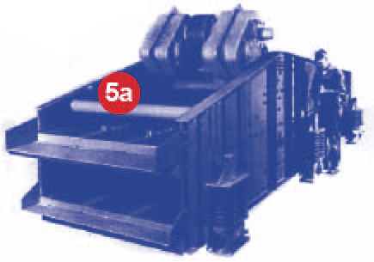

5a

Les cribles sont le plus souvent horizontaux ou faiblement inclinés (max. 8°) avec ce type de mouvement. Ils demandent moins de place en hauteur.
Le système d’excitation peut être placé au-dessus ou en-dessous de la caisse du crible et permet d’atteindre des oscillations de 3 à 4 g (précieux pour éviter le colmatage des toiles), et des amplitudes de 15 mm.

Les cribles à excitatrice(s) sont faciles à entretenir (remplacement pur et simple de l’excitatrice) et les mécanismes d’excitation sont très robustes.

On peut très facilement changer la fréquence et l’amplitude ainsi que la pente du crible, à condition de rester dans les gammes correspondantes pour l’excitatrice.

Cribles plus coûteux que le crible à balourds.

Très bonnes performances de criblage mais demandent plus d’énergie.

e) Cribles à résonance (fig 6)
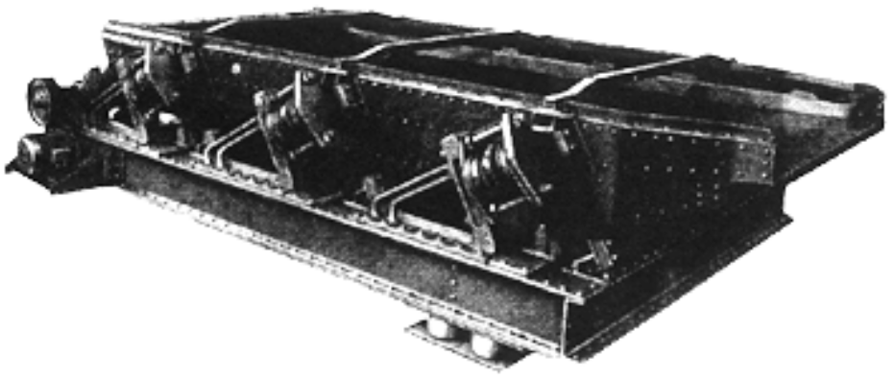
- Cribles compliqués, nécessitant
beaucoup d’entretien.
- Très sensibles aux
variations de débit.
- Assez légers.
- Energie absorbée
faible.
- Grande amplitude possible
6
jusqu’à 25 mm, permet des grandes
surfaces criblantes.
- Cribles coûteux à l’achat.

f) Cribles type ondes sonores (fig 7)
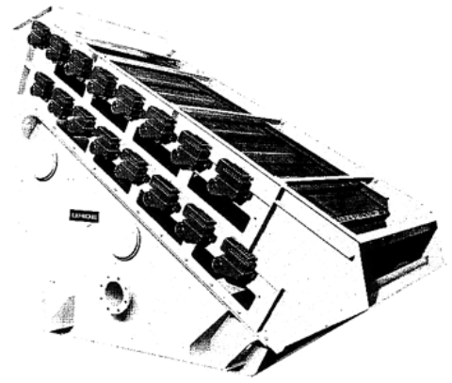
Il s’agit de cribles où la caisse du crible reste fixe et où seule la toile est secouée par l’intermédiaire de lattes de frappage excitées mécaniquement ou par vibrants électromagnétiques. Il s’agit de cribles très inclinés (35 à 45°), très légers, d’un entretien simple et qui demandent très peu d’énergie. Ils sont destinés à traiter des produits fins < 3 mm. On peut faire battre différemment les toiles entre l’entrée et la sortie des produits et prévoir des séquences de décolmatage. La fréquence peut atteindre 3000 Hz.
7

Outre ces cribles, on peut citer pour mémoire : les cribles rotatifs (Rotex, Algaïer), les cribles Lehman où les toiles de criblage sont alternativement tendues et détendues, les cribles à pentes diverses (cribles bananes), les cribles à projection oblique (Wedag), les cribles centrifuges (accélération de 8 g), les cribles à résonance variable (amplitrol)…

III. CONSTITUANTS D'UN CRIBLE

- La caisse
Il s’agit le plus souvent de l’assemblage de 2 tôles latérales en acier normal (1ère qualité – planéité – non feuilleté) avec un ou plusieurs jeux de traverses devant servir à recevoir les garnitures de criblage.
Dans les cribles à axe traversant (par ex. cribles à balourds), l’ensemble est complété par une entretoise tubulaire. Toutes ces pièces sont assemblées entre elles par rivelonnage (boulons Huckolt HR voir page 11 en annexe) ou parfois par soudure, ce qui est nettement moins bon. L’entretoise tubulaire est boulonnée, ce qui permet son remplacement aisé en cas de besoin. (tous les boulons en qualité 8.8).
Dans les cribles à mouvement d’excitation linéaire les 2 hanches sont prolongées soit vers le haut, soit vers le bas pour recevoir les traverses de pose du mécanisme d’excitation (excitatrice ou arbres balourdés : voir fig 5b, page 5).

- Le mécanisme d’excitation est fonction du type de crible choisi (voir pages précédentes). Les arbres des cribles à balourds sont en acier forgé. Hormis les excitatrices lubrifiées par bain d’huile, nous conseillons vivement le graissage pour les autres mécanismes.
Tous les cribles doivent être équipés de moteurs électriques qui ont un couple de démarrage égal à 2,5 fois le couple nominal.
Il est prudent de prévoir un freinage électronique (freinostat) sur les grosses machines pour éviter les débattements importants lors du passage à la fréquence de résonance.

- Le dispositif de suspension peut être de différents types :

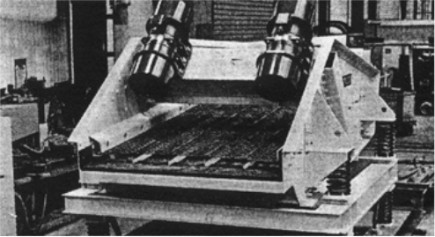
Soit ressorts → moins chers, mais sensibles aux projections d’eau et de sable (fig 8).
contremasse
8
Soit coussins caoutchoucs → plus chers, plus rigides, donc induisent plus de
réactions dans charpentes supports.
Difficiles à contrôler car peuvent se
détruire par l’intérieur sans traces visibles à l’extérieur.

Soit coussins gonflables → très chers, pas conseillés en milieu humide et sableux. Permettent d’amortir parfaitement les vibrations dans les cas difficiles, les fréquences transmises dépendent du gonflage des coussins. Soit silentblocs Rosta → système de biellettes articulées sur coussins caoutchouc. Chers, mais valables dans les cas difficiles (fig 9).
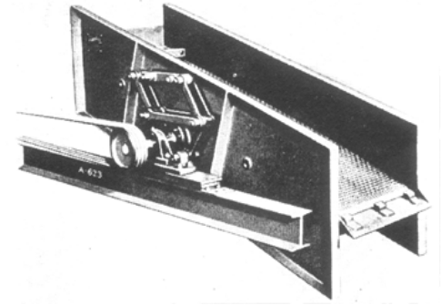
9

Dans les cas de fortes sollicitations des charpentes supports, on peut installer une contremasse entre le crible et la charpente support. Cette contremasse dont le poids vaut ± 50 % du poids du crible, divise par 10 les réactions dynamiques verticales (fig 8).

IV. LES GARNITURES DE CRIBLAGE

LES PRINCIPAUX TYPES SONT:
- Les barreaux (fig 10)
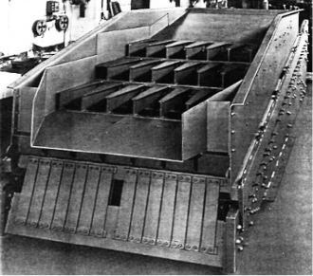
Uniquement utilisés en précriblage (coupure non exacte) pour éliminer le fin produit avant concassage, ou dans la fabrication des moellons. Ils sont très robustes et résistent bien aux chocs répétés des grosses pierres. Ils ont une dépouille vers la sortie pour éviter le colmatage. Ils peuvent être stellités (rechargement dur) contre l’abrasion.
10

- Les tôles perforées (fig 11)
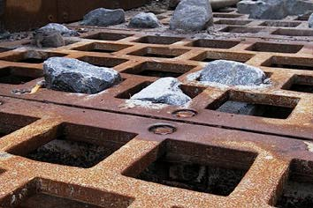
Utilisées pour les coupures des granulométries > 50
à 60 mm. Usure moindre que des toiles en fils d’acier. Plus lourdes que les toiles. Peuvent être en acier anti usure (Hardox – Creusabro), leur fixation par boulonnage doit être très robuste. La surface passante libre est nettement inférieure qu’avec des toiles en fils d’acier. Les trous peuvent avoir toutes les formes et peuvent être disposés en ligne ou en quinconce.
11





- Les toiles tissées en fils d’acier (acier à ressort – inox)
Toiles harpe
2 fils ondulés
Fil tendu
Fil ondulé
Elles sont disponibles dans un grand nombre de dimensions et de tissages différents avec mailles carrées, rectangulaires. Elles ont une coupure précise, un vide de maille important, se décolmatent bien mais s’usent très rapidement dans les granulométries importantes.
Elles sont légères et nécessitent une bonne tension initiale et des surfaces de pose protégées par des revêtements caoutchoucs. Certaines toiles type harpe sont décolmatantes, mais ont un pouvoir de coupure nettement moins précis.

- Les toiles caoutchouc et polyuréthane

Disponibles dans un large choix de mailles. Robustes et résistent bien à l’abrasion (3 à 4 fois plus que les tôles en acier) nécessitent des surfaces de criblage plus grandes car vide de mailles beaucoup moins important, plus silencieuses. Le polyuréthane donne des caractéristiques de criblage meilleures que le caoutchouc et est donc une alternative intéressante par rapport au caoutchouc pour les coupures fines. Le polyuréthane et le caoutchouc donnent la possibilité d’utiliser des panneaux clipsés interchangeables.

V. SECTION DE LA MAILLE

La relation entre la taille du trou de la maille et la séparation souhaitée est affectée par
les critères suivant :
- type de matériel (forme, densité, rugosité, composition)
- type de crible (linéaire, circulaire, elliptique, fréquence, amplitude, dimensions,
type de garniture)
- performances exigées
- inclinaison du crible
- 3ème dimension des particules à trier
- humidité du produit
- crible arrosé ou non

Généralement, la maille de criblage est 10 à 20 % plus grande que la coupure requise.
Une maille plus large peut être choisie dans les cas de :
- fractions larges
- haut taux d’alimentation
- haut taux de particules critiques (voir note de calcul)
- cribles à grande vitesse de transfert

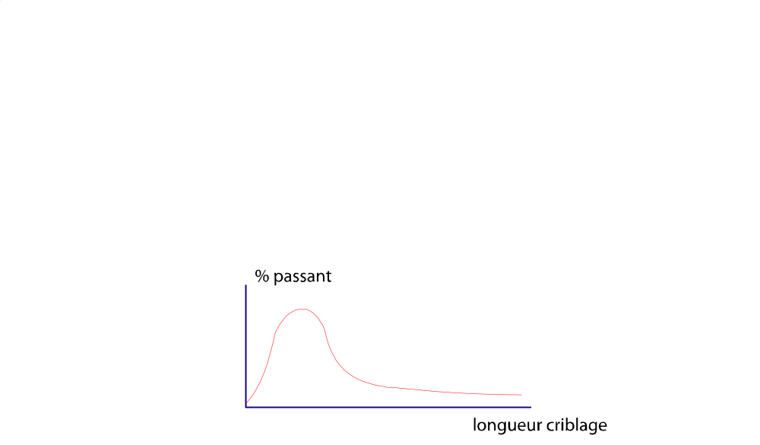
On peut aussi dire que le % de vide d’une toile en fils d’acier > % de vide d’une tôle perforée > % de vide d’une toile caoutchouc ou polyuréthane. La longueur de criblage n’a pas un effet linéaire sur les résultats de criblage, le passage du matériel n’étant pas constant sur la longueur. La stratification du produit à cribler se met en place dans le premier mètre et de suite tout le matériel < que la moitié de la dimension de la maille passe directement au travers du lit de tamisage.
% passant
Longueur criblage
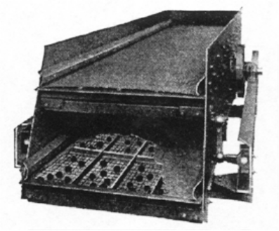
L’allongement d’un crible ne donne souvent que des résultats marginaux.
12
Dans le cas de fins produits colmatants, on peut utiliser un lit de balles sous la toile de tamissage ou un chauffage électrique des toiles (fig 12).

Dans le cas de produits sales et collants, on pulvérise de l’eau sur les matières en cours de criblage. L’effet de douche facilite le passage des fins et des demi-tailles. L’inconvénient réside dans le fait qu’il faut récupérer et traiter les eaux de lavage. Compter ± 1 à 1,5 m3 d’eau par m3 de produit traité suivant état de propreté du produit à l’entrée du crible. Pour obtenir la coupure désirée, il faut tenir compte de l’angle de travail du crible par rapport au plan de criblage et de l’inclinaison du plan de criblage par rapport à l’horizontale. C’est ainsi que si à partir du point A, selon un angle α, nous propulsons un grain, sa chute se fera également selon un angle α au point B et nous pourrons écrire :
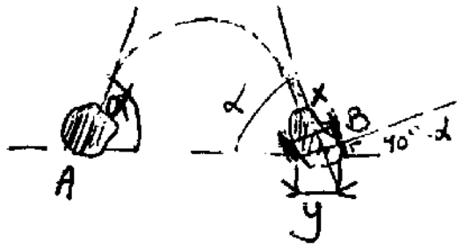
Si X = granulométrie
Y = ouverture de maille
X = Y . cos (90° – α)
X = Y . sin α
Y = X /sin α

De même, si le plan de criblage est incliné d’un angle β, la maille nécessaire au passage du grain est égale à :
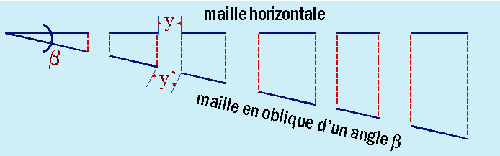

Y = Y’ . cos β
ou
Y’ = Y / cos β

Le vide de maille où la surface de criblage est défini par la surface de vide des ouvertures par rapport à la surface totale de la toile. Ceci s’exprime en %.

Exemple
Pour une coupure à 8 mm, le % de vide est de :
- 44 % pour une tôle perforée
- 64 % pour une toile en fils d’acier
- 31 % pour une toile caoutchouc
- 41 % pour une toile polyuréthane

Boulon serti HUCKBOLT
à haute résistance

M 50 L ∅ nominal 16 &
MC 50 L ∅ nominal 20
G
Matière: classe 10.9

A

B
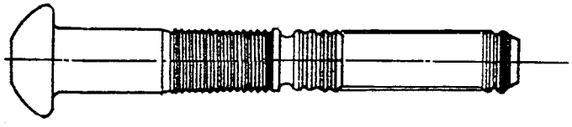
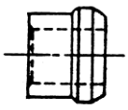
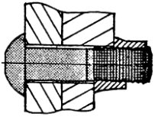
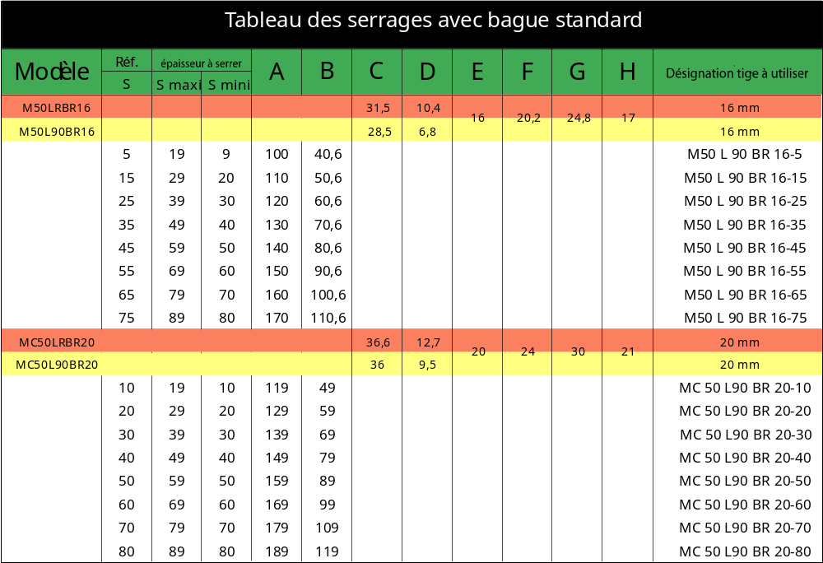
H
C
D
E
I
S maxi
S mini
Bague standard
∅
∅
∅
∅
∅
∅
∅
∅
∅
∅
∅
∅
F

Outil de pose hydraulique HUCK
Type 585
Pression de service:: 400 Kg/cm²
Poids: 8,6 Kg (sans nez)

Boulon serti HUCKBOLT
à haute résistance

M 50 L ∅ nominal 16 &
MC 50 L ∅ nominal 20
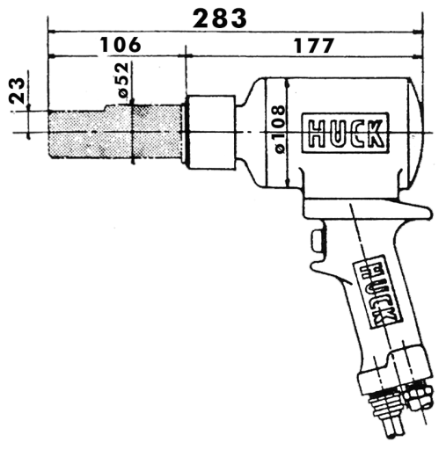
Fig. A
Nez de référence: 99-709
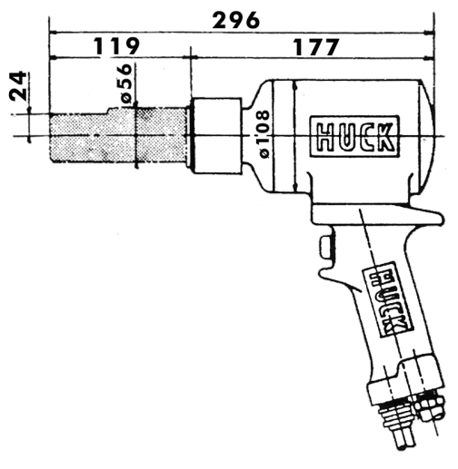
Fig. B
Nez de référence: 99-703

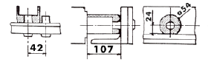
Implantation minimum
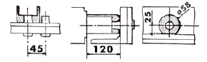
Implantation minimum

ELEMENTS POUR LES CALCULS  DES ASSEMBLAGES | Fig. A | Fig. B
DIAMÈTRE NORMAL mm | 16 | 20
RÉSISTANCE EN TRACTION MINIMALE N/mm² | 900 | 900
LIMITE CONVENTIONNELLE D'ÉLASTICITÉ  Contrainte unitaire Rp 0,1 N/mm² | 720 | 720
RÉSILENCE MINI À 20° KCU J/ cm² | 60 | 60
SECTION AU DIAMÈTRE NOMINAL A mm² | 201 | 314
SECTION RÉDUITE  au niveau des gorges de sertissage AS mm² | 150 | 218
CISAILLEMENT SUR DIAMÈTRE NOMINAL  Charge mini garantie par essai daN | 10 100 | 15 000
TRACTION: charge mini garantie par essai  sur l'assemblage daN | 12 935 | 18 000
PRÉTENTION DANS L'ASSEMBLAGE  Mini garantie par essai daN | 9 400 | 13 000
Dispositif de sécurité NV
(Les Ateliers de Moingt 42 600 MONTBRISON)

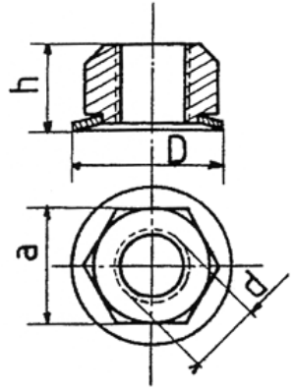
Ecrous
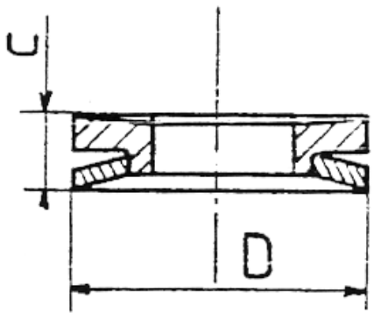
Intercalaires

d | Pas | a | D | h | Poids unitaire  gr | D | c
6 | 1 | 10 | 14 | 7,1 | 5 | 14 | 3,2
8 | 1,25 | 13 | 18 | 9,1 | 8 | 18 | 3,8
10 | 1,5 | 17 | 23 | 11,8 | 17 | 23 | 4,8
12 | 1,75 | 19 | 27 | 14,3 | 33 | 27 | 5,6
14 | 2 | 22 | 30 | 16,4 | 42 | 30 | 6,3
16 | 2 | 24 | 33 | 18,4 | 50 | 33 | 6,7
18 | 2,5 | 27 | 38 | 20,6 | 60 | 38 | 7,5
20 | 2,5 | 30 | 40 | 22,5 | 100 | 40 | 8,3
22 | 2,5 | 32 | 44 | 24,6 | 120 | 44 | 8,7
24 | 3 | 36 | 48 | 27 | 160 | 48 | 10,4
27 | 3 | 41 | 54 | 30,7 | 220 | 54 | 10,5
30 | 3,5 | 46 | 60 | 33,9 | 340 | 60 | 11,6
33 | 3,5 | 50 | 65 | 37 | 410 | 65 | 12,1
36 | 4 | 55 | 70 | 40,1 | 470 | 70 | 13,1
39 | 4 | 60 | 75 | 43,2 | 550 | 75 | 13,7
42 | 4,5 | 65 | 80 | 46,4 | 760 | 80 | 14,7
45 | 4,5 | 70 | 85 | 49,3 |  | 85 | 16,6
48 | 5 | 75 | 90 | 52,4 |  | 90 | 19,6
52 | 5 | 80 | 95 | 56,3 |  | 95 | 20

Cribles
- approche de la détermination par le calcul -

SOMMAIRE

I. Puissance, couple, course 15
II. Force centrifuge, vitesse et accélération 16
III. Balourds 17
IV. Que se passe-t-il si on incline un crible linéaire ? 21
V. Cribles à mouvements circulaires 23
VI. Suspensions et estimation 30
VII. Données pratiques et annexes 32

par :

Jean-Marie FONTAINE
Directeur Adjoint à la Direction Technique et aux Exploitations
Approche de la détermination d'un crible parle calcul

La détermination d’un crible est un problème complexe étant donné le grand nombre de paramètres entrant en ligne de compte. L’expérience des constructeurs reste donc un atout majeur dans le choix d’une machine.

Les calculs suivants permettent une approche approximative mais aussi de voir l’influence de certains paramètres sur le fonctionnement d’une machine.

I. PUISSANCE • COUPLE • COURSE

PUISSANCE MACHINE

nbre t/min . couple Kgm
716
OU ( I )
nbre t/min . couple Kgm
973,4
Pcv =
Pkw =

AMPLITUDE D’UN CRIBLE (en m)( II )

couple d'excitation (Kgm)
poids du crible (Kg)

course = 2 x l'amplitude

Poids crible = poids du mécanisme d'excitation
+ poids garniture criblage
+ poids de la caisse du crible.
amplitude =

Si sur un crible donné on remplace les toiles de criblage par des tôles perforées, beaucoup plus lourdes, on va diminuer l’amplitude. Si on alourdit une caisse de crible par des ajouts, on diminue aussi l’amplitude.

Quand on pose un marqueur sur la paroi d’un crible en fonction, on voit se dessiner la course (déplacer le marqueur verticalement)
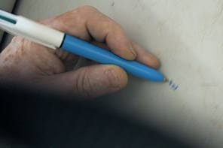
Vérifier amplitude cible

STOP

ATTENTION
amplitude = course : 2

II. FORCE CENTRIFUGE, VITESSE ET ACCELERATION

Force centrifuge du système d'excitation (Kg) ( III )

π.nb t/min
30
Couple d'excitation (Kgm)
9,81

2
=

x

STOP

Attention !
Couple d'excitation = couple d'excitation de chaque balourd x le nombre de balourds.

ACCÉLÉRATION VIBRATION

= . g (m/sec²) ( IV )

= (en multiple de g)

= a { } (m/m, cm ou m/sec²)

a . { } en multiple de g
=

Avec a et g dans la même unité
. pour a (amplitude): en m, cm ou mm
. pour g (accélération): en m/sec², cm/sec²,
ou mm/sec²

vitesse vibration = ( V )

Force centrifuge
Poids à vibrer

Force centrifuge
poids

2
π . nb t/min
30

amplitude en mm, cm, ou m
2
π .nb t/min
30

g

a . π. nb t/min
30

Pour un couple d’excitation donné, en augmentant la vitesse de rotation, on augmente la puissance absorbée et on améliore l’accélération (dégougeonnage) et la vitesse (circulation du produit sur le lit).

III. BALOURDS

G = centre de gravité
Y = rayon giration

=

S = surface segment

=

Si e = épaisseur balourd, on a :
volume balourd = S x e
poids balourds = S x e x Δ avec Δ = densité acier = 7,85 kg/dm3

couple d’une paire
de balourds = 2 x poids x Y

2 x R x sin α . 180°
3 π . α
π . α . R2
360
Y
R

G
α

Par exemple, prenons une excitatrice composée de 4 balourds :

α = 110°
R = 350 mm
e = 30 mm
2 x 3,5 x sin 110° x 180° (en dm)
3 x 3,14 x 110°
Y =

= 1,14 dm

S = {3,14 . 110 . (3,5)2} / 360 = 11,75 dm2

volume balourd = 11,75 x 0,3 (épaisseur)
= 3,525 dm³

poids balourd = 3,525 x 7,85
= 27,7 kg

couple = 27,7 x 4 x 0,114 (4 balourds)
= 12,62 kgm

Si cette excitatrice attaque un crible de 2.000 kg, excitatrice comprise, avec une vitesse de rotation de 750 t/min :

12,62
2000
amplitude a =

= 0,0063 m
= 6,3 mm

puissance (KW) =
750 x 12,62
973,4

= 9,72 KW
Force centrifuge
Poids crible
accélération =
x { }

poids crible

Couple Kgm
9,81
π.nb t/min
30
2

=

x { }

2000
12,62
9,81
π. 750
30
2

=

= 3,96 g

Prenons un balourd identique au précédent et constitué de 3 masselottes Ø 50 sur un rayon de 300 mm:

e = 30 mm (épaisseur balourd)

Un balourd avec les 3 masselottes en place est le même que ci-dessus. Pour un balourd avec uniquement la masselotte centrale en place :

Y = rayon giration
= (At . Y – 2 Am x R’) : At

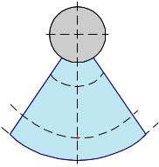
R =
350
R' =
300
= ∅ = 50
α = 110°
dans laquelle :
At = aire totale
balourd plein
R’ = rayon giration masselotte
Am = surface
masselotte

Υ =
11,75
11,75 x 1,14 - { 2 x
0,5² x 3,14
4
x 3 }

= 1,039 dm

Surface balourd
2 x 0,52x 3,14
4
= 11,75 –

= 11,35 dm²

Volume balourd
= 11,35 x 0,3 (épaisseur)
= 3,4 dm3
Poids balourd
= 3,4 x 7,85 kg
= 26,75 Kg

Couple
= 26,75 x 0,1039 x 4 (nbre balourds)
(4 balourds)
= 11,1 Kgm

Pour le même crible 2000 kg et 750 t/min

Amplitude
11,1(Kgm) 2000 (Kg)
= = 0,0055 m

= 5,5 mm

Puissance
750 x 11,1
973,4
= = 8,5 kW

Accélération = 3,486 g

On peut recommencer le calcul avec 0, 1, 2 ou 3 masselottes en place

CRIBLE A VIBRATIONS LINEAIRES

Accélération vibration
π.nb t/min
30
2
γ = a . { }

Dans laquelle :
γ en m/sec2 si a en m
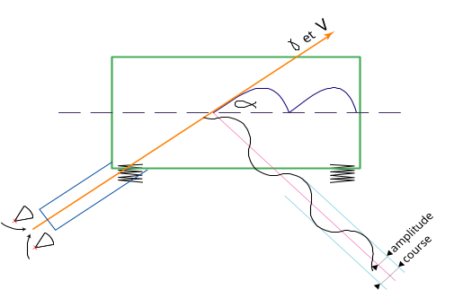
γ en mm/sec2 si a en mm

Vitesse V = a .
π.nb t/min
30

Dans laquelle :
V en m/sec si a en m
V en mm/sec si a en mm
Ce qui nous intéresse c’est la composante verticale de l’accélération γ V (dégougeonnage)

γV = γ . sin α
( VI )
γV = a (m) { }. sin α (m/sec²)

π.nb t/min
30
2

Cela peut aussi s’exprimer en multiples de g (g = accélération due à la pesanteur)
( VI )
γV =

a . { }. sin α
π.nb t/min
30
2

g
en multiple de g

avec généralement 30°< α <60°

Pour l’avance du produit sur le crible, ce qui nous intéresse, c’est la composante horizontale de la vitesse donnée par la formule de Böttcher :
( VII )
Vh (en m/min) = . . 60 . cotgα
g
2
η²
f

avec :
g en m/sec²
f = fréquence en Hz = nb t/min : 60
η = valeur trouvée dans l’abaque 1 en fonction de γV

En prenant un crible avec un angle d’attaque de 40°, une amplitude de 5 mm et une vitesse de rotation de 720 t/min, on aura :
γV (m/sec)² = 0,005 x { } . sin α
2
3,14 x 720
30

18,27
9,81
= 18,27 m/sec² ou = 1,86 g

L’abaque 1 donne pour γ V = 1,86 g η = 0,71

Vh = (9,81 / 2) x {(0,71)2 / 12} x cotg 40° = 14,73 m/minute

➔ valeur que l’on trouve aussi sur l’abaque 2 (page 35)

Remarques
Choix des fréquences : fréquence = (nb t/min : 60)

Exemple
à 720 t/min → f = 12 Hz
à 940 t/min → f = 16 Hz
à 1410 t/min → f = 24 Hz

Pour un crible, plus la coupure est petite, plus la fréquence est élevée

Exemple
pour produits < 15 mm → 1500 t/min f = 25
pour produits 15 à 40 mm →1000 t/min f = 16,66
pour produits > 40 mm → 750 t/min f = 12,5

L’accélération verticale γV a une valeur idéale de 3,3 g. C’est à cette valeur que le rapport efficacité/usure machine est optimal.
Si γV < 1,5 g → la pesanteur n’est pas vaincue et le produit ne décolle pas
Si 1,6g < γV < 2,3 g → valable pour produits fragiles et friables
Si 2,3g < γV < 4 g → valable pour produits non friables et grosses granulométries
Si γV > 4,2 g → risques d’usure prématurée de la machine
* * * *
L’amplitude «a» est liée à la dimension de la maille de coupure. Plus la maille est grande, plus le grain qui peut venir s’y loger est grand et plus il faut de l’amplitude pour le déloger;
Les valeurs de la composante verticale de l’amplitude couramment admises sont :

Maille (mm) | 100 | 75 | 50 | 25 | 12 | 6 | 2
Amplitude (mm) | 6,5 | 5,5 | 4,5 | 3,5 | 3 | 2 | 1,5

PUISSANCE
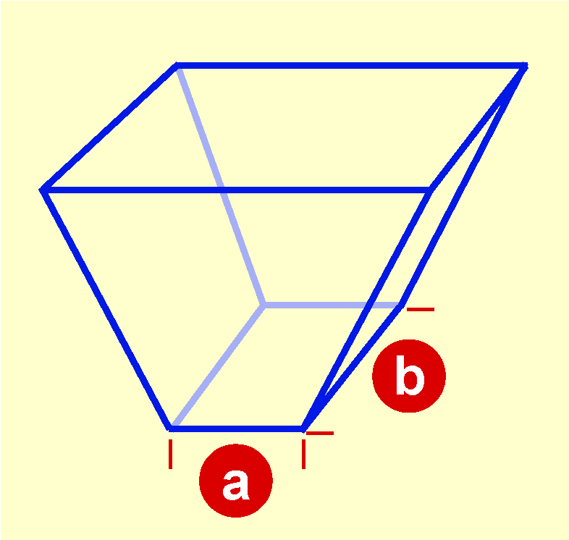
Nous avons vu précédemment comment calculer la puissance page 15, formule (I). si le crible est en même temps extracteur (sous trémie), il faudra prévoir une réserve de puissance pour l’extraction.

La hauteur d’influence de la matière :
hm = (a x b) / 0,32 x (a +b)

Poids matière à prendre en compte :
a x b x hm x densité matière

On prend comme puissance nécessaire à l’extraction :
PEX = 2 cv (ou 1,5 kw) /Tonne de poids matière.

Puissance totale = Puissance d’excitation du crible
+ Puissance d’extraction (en kw ou en cv)
IV. QUE SE PASSE T-IL SI ON INCLINE UN CRIBLE LINEAIRE ?
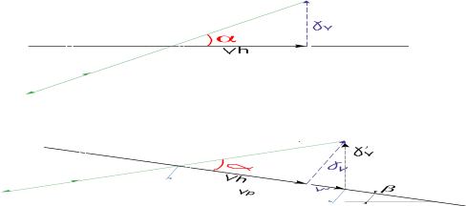
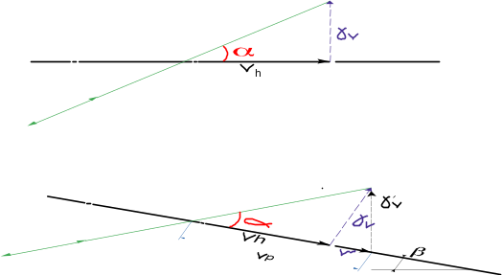

Généralement 0 < β < 10°

V

V devient ' V avec la relation ' V =
cos β

( III )
et la formule (VI) page 20 devient:
' V = a . { } .
π n
30
2
sin α
cos β
en m/sec²

La vitesse de défilement sur le plan de criblage s'accroît de V' avec:
V' = Vh . tg α . tg β ( IX )

La vitesse de défilement:
Vp = Vh + V' ( X )

En supposant que l'on incline le crible étudié précédemment de 8°:

' V = = = = 1,88g
1,86 g
cos 8°
1,86 g
0,99
V
cos 8°

V' = Vh . Tg α . tg β
= 14,73 x tg 40° . tg 8°
= 14,73 x 0,839 x 0,14
= 1,73 m/min

Vp sur plan criblage = 14,73 + 1,73
= 16,46 m/min

L’accélération verticale a très légèrement augmenté ± 1 %, tandis que la vitesse de circulation s’est accrue de ± 12 %. Dans les cribles à mouvements linéaires, les fabricants acceptent des pentes jusqu’à 8°.
De même, dans les cribles égoutteurs, on peut mettre de la contre pente pour favoriser l'égouttage en ralentissant la vitesse de circulation et en ramenant par contre pente les eaux vers l'arrière (entrée matière).

Dans ce cas:

' V =

V
cos β
V' = Vh . tg α . tg β
V circulation = Vh – V’ (ralentissement de la vitesse)

V. VOYONS MAINTENANT LES CRIBLES À MOUVEMENTS CIRCULAIRES
STOP
π n
30
nb tours /minute
RAPPELS:
= a { }
π n
30
²
= accélération de la vibration
en m/sec2, cm/sec2, mm/sec2 suivant expression de a. En divisant par g, on obtient a en multiple de g

a = amplitude
vitesse
V = de la vibration = a .

en m/sec, cm/sec, mm/sec suivant
expression de a en m . cm ou m/m

Nous allons travailler par analogie avec le crible à mouvement linéaire

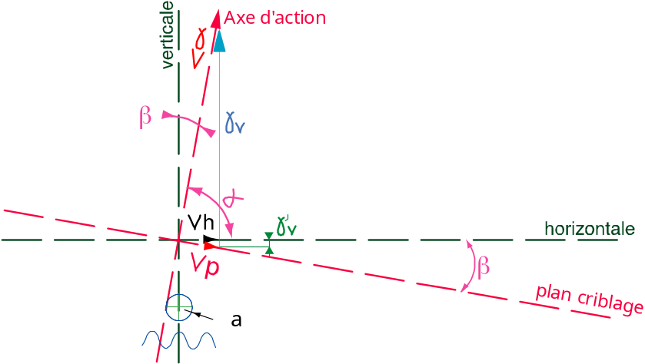

β = angle d'inclinaison
α = (90 ° - β)

Si le lit de criblage était horizontal, tout en gardant la vibration suivant α, on aurait :

V = a . . . sin α
1
g
²
π n
30
}
{

Avec le lit de criblage suivant β, il faut ajouter à V, ’V

' V = a . . . cos α . tg β or β = 90 ° - α
1
g
²
π n
30
}
{

' V = a . . . cos α . tg (90° - α) et tg (90° - α) =
1
tg α
²
π n
30
}
{
1
g

' V = a . . .
²
π n
30
²
π n
30
}
{
1
g
cos α
tg α
}
{

a . . (XI)
VT
²
π n
30
}
{

=
1
g
cos α
tg α
}
{ sin α +
D’où l’accélération totale = V + ’V =

= accélération verticale totale
Pour la vitesse : Idem

. . 60 . cotg α (η trouvé en fonction de _{VT})
g
2
η²
f

Vh (m/min) (suivant Böttcher) =

Vp = = = = . . 60 .
Vh
cos (β)
Vh
cos (90° - α)
Vh
sin α
g
2
η²
f
cotgα
sinα

= vitesse sur plan criblage

Vp = . . 60 .(XII)

g
2
η²
f
cos α
sin²

Si α = 90° (β = 0°) crible plat à mouvement circulaire

_{VT} = car {sin α + }= 1
cos α
tgα

Vp = 0 car= 0

cos α
sin² α
Prenons un crible avec une amplitude de 4 mm, une rotation de 1000 t/min et
une inclinaison de 22°.

α = (90° - 22°) = 68°

_{VT} = 0,004 . { }. . {sin 68° + }
3,14 . 1000
30
²
1
9,81
cos 68 °
tg 68°

= 4,47 {0,927 + }
0,375
2,475

= 4,82 g → η = 1,27 (abaque n°1, page 34)

Vp = . . 60.
9,81
2
(1,27)²
16,6
cos 68°
sin² 68°

=
= 12,5m/minute

Prenons un crible de même caractéristique avec pente de 15° α = 75°

VT = 4,47 (0,965 + 0,069)

= 4,6 g → η = 1,23

. . 60 .
9,81
2
(1,23)²
16,6
cos 75
sin² 75
=

Vp (m/min)

9,81
2
(1,23)²
16,6
0,259
0,933
=

. .

= 7,44 m/min

Conclusion : En mettant moins de pente sur le crible on a considérablement diminué la vitesse sans beaucoup changer l’accélération verticale.
N.B. : les chiffres de la vitesse sont théoriques & peuvent varier en plus si le produit roule facilement.

CALCUL DE LA SURFACE D’UN CRIBLE

Q m³/h/m² = (XIII)

1,4 x m^{0,6}
% grains critiques
maille en mm
exprimé par rapport à l'unité (0,...)
Débit volumique horaire par m² de surface (voir aussi pages 35, 36, 37 et .38
Le % de grains critiques d’un échantillon donné représente le % de grains compris entre 0,5 et 1,5 x la maille.

Par exemple, pour une coupure à 20 mm d’un échantillon donné, le % de grains critiques sera le % des grains compris entre 10 et 30 mm.
Surface de criblage

=

formule XII (page 20)
densité du produit à cribler

D t/h (débit horaire à traiter)
Δ x Q x coeff. rdt x coeff. arrosage x coeff. vide (XIV)

Q = Calcul par formule XII ou abaques 8 et 9 ou tableau 6 (pages 41,42,39).
Coeff. rendement → voir abaque 11 (page 43).
Coeff. vide → voir fonction du % de vide par rapport au % de plein sur le lit de criblage.
Coeff. vide

Si surface libre = 50 % ou plus ∅ 1
surface totale 40 % ∅ 0,8
30 % ∅ 0,6
20 % ∅ 0,4

Examinons 3 surfaces de criblage différentes :

1 m
1 m
1 m
1 m
1 m
1 m
5 mm
10 mm

Toile tissée 10

Fil ∅ 2,5
Encombrement 1 trou = 12,5 mm

Nb trous = 6400

Surface passante
6400 x 10 x 10 = 640 000 mm²
= 0,64 m²
% vide = 64 %
Coeff. = 1
1000
12,5
²
}
{
Tôle perforée 10

Espace entre trous 5 mm
Encombrement 1 trou = 15 mm

Nb trous = 4444

Surface passante = 0,444 m²

% vide = 44 %
Coeff. = 0,9
1000
15
²
}
{
Toile polyuréthane 10

Espace entre trous 10 mm
Encombrement 1 trou = 20 mm

Nb trous = 2500

Surface passante = 0,25 m²

% vide = 25 %
Coeff. = 0,5
1000
20
²
}
{

A toutes choses égales, une toile en polyuréthane exigera une surface de criblage ± 2 fois plus grande qu’une toile tissée pour le même produit à traiter.

Hauteur de couche (XV)
en m

Dt/h
Δ x 60 x largeur crible x vitesse

densité du en m en m/min
produit à
cribler
=
Maille | Débit eau  1,5 m³/h/T | Débit eau  < 1m³/h/T
< 0,8 mm | 1,25 | 1
1.5 | 3 | 2
3 à 5 | 3,5 | 2,5
6 à 8 | 3 | 2
8 à 10 | 2,5 | 1,5
10 à 12 | 1,75 | 1,3
12 à 20 | 1,35 | 1,2
20 à 40 | 1,25 | 1,1  Quand on a la surface du crible par la formule (XIV), le rapport = 3 à 4  L1
< 40 | 1 | 1

L = longueur crible
l = largeur crible
On se fixe une longueur ou une largeur compatible avec les lieux d'implantation et les données des machines existantes.

Remarques
1. Pour trouver Q (formule (XIII) = débit volumique horaire par m² de surface, il est indispensable de connaître le plus exactement possible la courbe granulométrique du produit à cribler pour pouvoir déterminer les grains limites et le pourcentage exact qui les sépare.
Si on prend 3 courbes granulométriques A, B, C (courbes 16 page 44), on voit que pour une coupure à 15 mm, le pourcentage des grains limites variera de 31 % pour A, à 13 % pour B et 57 % pour C.

Avec un rendement fixé à 90 %

Q m³ /h/m²
Le produit (C) exigera une surface de criblage 4,4 fois plus grande que le produit (B), toutes autres choses restant égales.

(A) == 26m³/h/m²

(B) = = 54,7 m³/h/m²

(C) = = 12,4 m³/h/m²
1,4 . 15⁰⁶
0,31
1,4 . 15⁰⁶
0,13
1,4 . 15⁰⁶
0,57

2. Il faut dans le cas de plusieurs lits de criblage faire le calcul pour chaque lit et dimensionner le crible en fonction du lit de criblage le plus difficile.
Tenir compte également que dans un crible à plusieurs étages les lits inférieurs ont une perte de longueur de criblage de ± 15 % par étage.

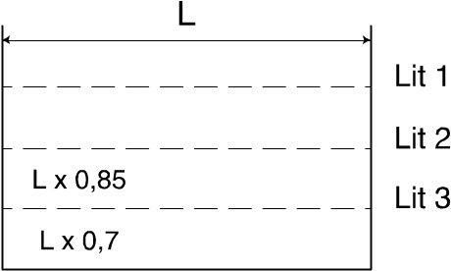

3. La hauteur de couche sur lit de criblage a une influence sur la vitesse de circulation. Voir tableau ci-dessous variation vitesse en fonction granulométrie produit et de la hauteur de couche.

Vitesse | Produits >20mm | Produits < 20 mm
100 % | 80 mm | 20 mm | Epaisseur couche
90 % | 120mm | 60 mm | Epaisseur couche
80 % | 160 mm | 90 mm | Epaisseur couche

4. Explication sur la notion de rendement.
Soit un produit à cribler à raison de 280 T/h sur une maille de 20 mm et dont la courbe granulométrique s’établit comme suit :

0-2 | 5 % | 14 T/h
2-5 | 8 % | 22,4 T/h
5-10 | 5 % | 14 T/h
10-15 | 12 % | 33,6 T/h
15-20 | 15 % | 42 T/h
20-25 | 10 % | 28 T/h
25-30 | 25 % | 70 T/h
30-40 | 10 % | 28 T/h
40-50 | 10 % | 28 T/h
 | 100 % | 280 T/h
Nous allons comparer les résultats de criblage avec des rendements de 90 et 95 %. On considère que le rendement de criblage se maintient jusqu’à la 1/2 maille (soit 20 mm : 2 = 10 mm).
En dessous, il tend vers 100 %.

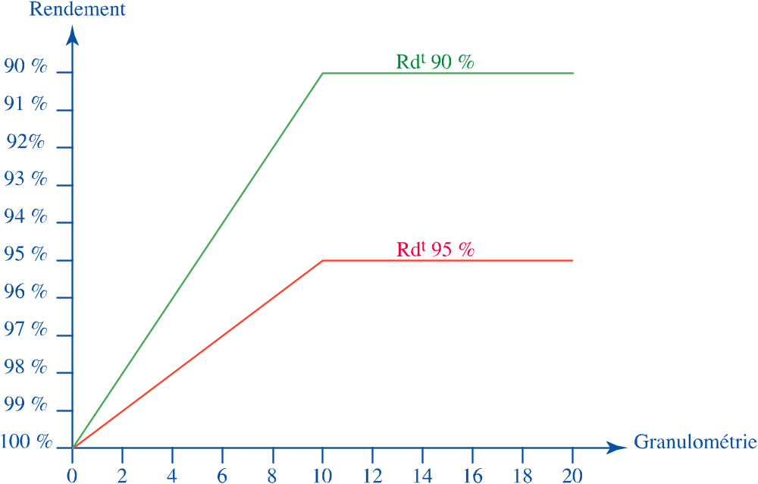

 | Analyse refus à 90 % |  | Analyse refus à 95 %
 | Rdt | T/h dans refus | Rdt | T/h refus
0-2  8,71  4,37  2-5  5-10  10-15  15-20  > 20 | 100  98  95  90  90 | 0  0,45  0,70  3,36  4,2  28  70  28  28 | 100  99  97,5  95  95 | 0  0,22  0,35  1,7  2,1  28  70  28  28
 |  | 162,71 T/h Refus  8,71  162,71  avec = 5,35 %  de passant dans le refus  117,29 T/h passant |  | 158,37 T/h Refus  8,71  162,71  avec = 2,75 %  de passant dans le refus  121,63 T/h passant
VI. SUSPENSIONS

- Le nombre de ressorts ainsi que leur type doit être calculé en fonction du poids de la machine et d’un taux de travail de l’ordre de 2.500 da N/cm2.
- Des ressorts trop écrasés (flèche importante) vont manger de l’amplitude.
- Des ressorts trop raides vont introduire des réactions nuisibles dans les
charpentes support.
- Les suspensions par ressort donnent deux fois moins de raideur que les suspensions avec tampons caoutchouc.
- Pour les cribles installés très haut dans un bâtiment où sur des vieilles charpentes,
il est recommandé de prévoir une contre masse qui diminuera par 10 les réactions
dynamiques.
- La contre masse sera d’au moins 50 % le poids de l’appareil et reposera elle-même sur des ressorts de suspensions.
- Quand un crible est alimenté en charge sous une trémie, il est parfois utile d’utiliser des tampons en caoutchouc pour éviter l’écrasement exagéré de la suspension.

COMMENT ESTIMER UNE SUSPENSION? (annexes 12 et 13)

Réaction d’un ressort : s’exprime en daN / cm
Réaction dynamique verticale = raideur x a (amplitude en cm) x sin α
- avec α = angle d’attaque de l’excitatrice
- le terme sinus est supprimé dans les cribles
à mouvement circulaires

Prenons un simple crible à balourds dont le poids en charge = 2800 kg

Poids/point d’appui = (2800 kg /4) = 700 kg ou 700 / (0,102 x 10) = 687 daN
Le tableau 13 (page 33) donne une charge possible de 800 daN pour un ressort de Ø 25.
Raideur de ce ressort = 134 daN / cm

Si le crible a une amplitude de 0,6 cm
Réaction dynamique verticale = 134 x 0,6 = 80,4 daN avec ressort.

Avec tampons caoutchouc, le tableau 12 (page 32) donne :
tampon 810 770 Ø 166 avec une flèche de 8 mm.
Raideur = (687 : 0,8) = 858 daN / cm

Réaction dynamique verticale = 858 x 0,6 = 515 daN avec tampons

Les cribles unidirectionnels (excitatrices) sont :
- Plus chers
- Moins encombrants en hauteur vu leur horizontalité
- D’un réglage facile (masselotage des excitatrices)
- Ont un criblage plus efficace
( • le produit n’a pas tendance à rouler sur le crible
• la maille est horizontale)
- Donnent un meilleur égouttage et n’ont pas de pertes d’eau parasites
- Sont d’un entretien plus aisé -> remplacement rapide de l’excitatrice
- Ont une coupure plus précise
- Acceptent des gros débits sans altérer le criblage

Les cribles à diagrammes circulaires :
- Sont moins chers
- Le débit varie en fonction de la pente
- Exigent des surfaces de criblage plus grandes
(projection horizontale de la maille < à la maille installée)
- Sont beaucoup plus importants en hauteur vu leur inclinaison
- Moins bons résultats dans les cribles étagés
- Sont d’un entretien moins facile (mécanique à démonter sur place)
- Ne peuvent travailler qu’entre 2,8 et 5,5 g pour être efficaces
ATTENTION !
Eviter les cribles à diagrammes circulaires lubrifiés à l’huile, leur préférer les roulements graissés qui résistent 3 à 4 fois plus longtemps.
STOP

CARACTÉRISTIQUES TECHNIQUES TAMPONS
TABLEAU 12

Charge  statique  nom daN | Flèche  + 15 %  mm | ∅ A mm  sous-charge  nominale | Hauteur  B en mm | Référ.
60  100  150  400  600  800  800 | 10  15  18  20  24  26  16 | 80  105  124  136  175  170  175 | 40  70  90  90  120  140  90 | 810780  810766  810768  810769  810773  810784  810779

Charge  statique  nom daN | Flèche  + 15 %  mm | ∅ A mm  sous-charge  nominale | Hauteur  B en mm | Référ.  Δ = dureté
800  1300  2000  5000  8000  9000  14000 | 10  30  35  50  50  60  60 | 166  175  240  345  345  500  500 | 56  150  180  230  230  290  290 | 810770  810775  810776  810733Δ60  810773Δ75  810736Δ60  810736Δ75

COURBES
CHARGE/FLECHE
EN COMPRESSION AXIALE

Flèche
Flèche
Flèche
Flèche
Flèche
RESSORT DE COMPRESSION
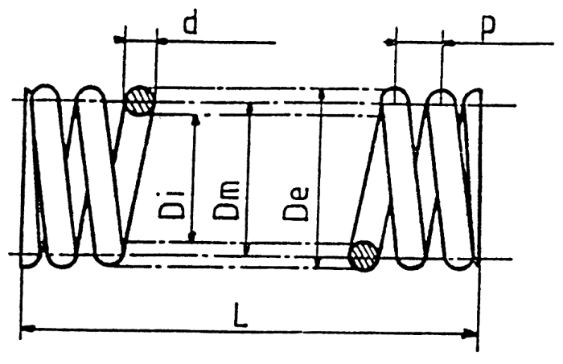

TABLEAU 13

Matière - Acier 60 S7
trempé à l'huile,
grenaillé
Ressort peint

CARACTÉRISTIQUES DIMENSIONNELLES

d  diamètre mm | De  extérieur  mm | Dm int.  mm | Di moyen mm | P  pas  mm | L longueur libre  mm | Nombre de spires  utiles  mini | poids  kg
10 | 120 | 100 | 110 ⁺¹ | 25 | 210 ⁺⁵ | 8 | 2,3
12 | 124 | 100 | 112 ⁺¹ | 32 | 210 ⁺⁵ | 6 | 2,3
16 | 144 | 112 | 128 ^{+1,3} | 29 | 260 ⁺⁶ | 8 | 6,0
18 | 148 | 112 | 130 ^{+1,3} | 29 | 260 ⁺⁶ | 8 | 8,0
22 | 173 | 129 | 151 ^{+1,5} | 41 | 362 ⁺⁹ | 8 | 13,5
25 | 179 | 129 | 154 ^{+ 1,5} | 40 | 362 ⁺⁹ | 8 | 17,5
32 | 232 | 168 | 200 ⁺ ² | 59 | 400 ⁺¹⁰ | 6 | 29,5
40 | 248 | 168 | 208 ⁺² | 60 | 480 ⁺¹² | 7 | 50,0

CARACTÉRISTIQUES TECHNIQUES

d  diamètre  mm | dessin N. | Raideur daN/cm |  | Taux maximum de travail
 |  |  |  | 1500 daN/cm² caisson + matière | 2500 daN/cm² caisson, matière | 3000 daN/cm² contre-masse
10 | 5208 | 9,4 | charge | 47 daN
12 | 5209 | 24,6 | charge | 82 daN
16 | 5210 | 39 | charge |  | 270 daN
18 | 5211 | 59 | charge |  | 365 daN
22 | 5212 | 87 | charge |  | 580 daN
25 | 5213 | 134 | charge |  | 800 daN | 960 daN
32 | 5214 | 218 | charge |  | 1300 daN | 1570 daN
40 | 5215 | 417 | charge |  | 2400 daN | 2900 daN

ABAQUE 1
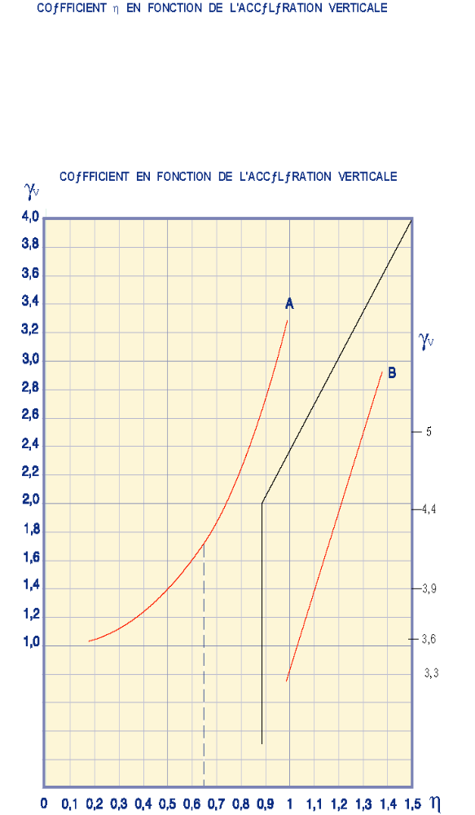
COEFFICIENT EN FONCTION DE L'ACCÉLÉRATION VERTICALE
γv

ABAQUE 2

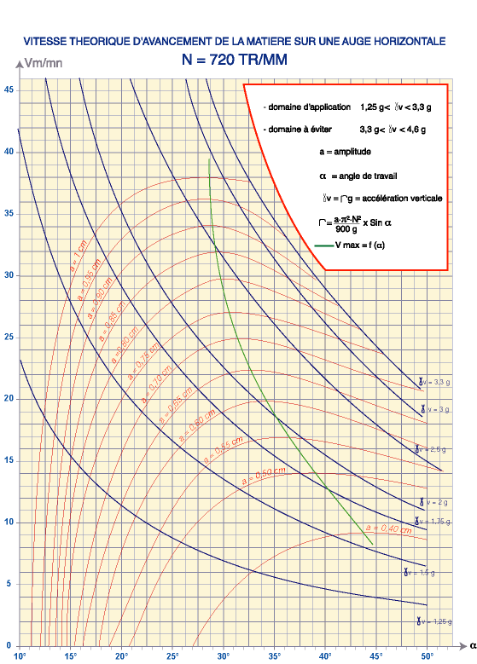

ABAQUE 3
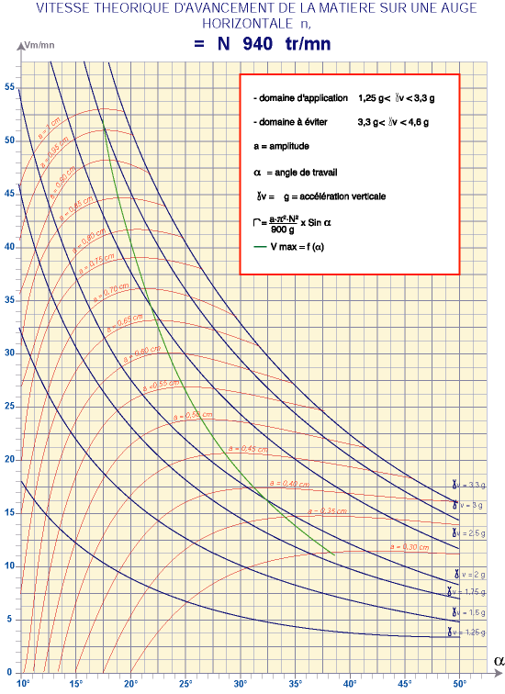

ABAQUE 4

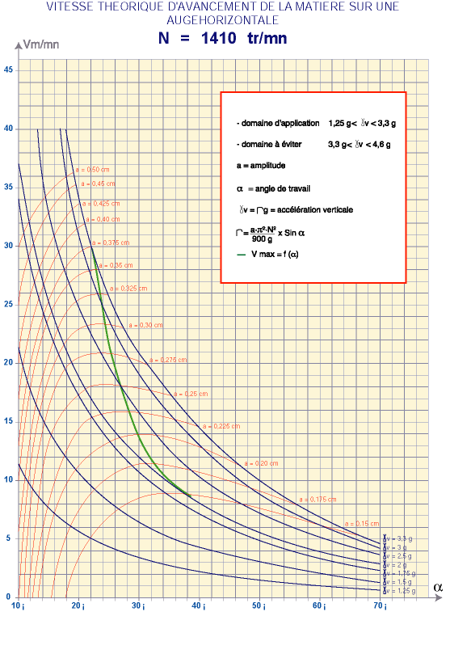
10°
20°
30°
40°
50°
60°
70°

ABAQUE 5

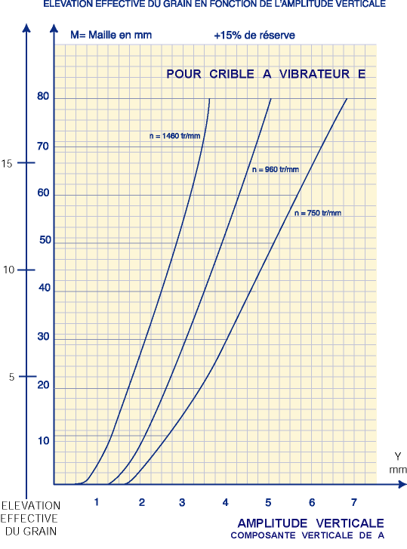
(pour épaisseur tôle)

TABLEAU 6

Q =
1,4 . m^{0,6}
% GL
! Maille = a ou m selon les schémas!

DÉBITS EN M3/M2/H EN FONCTION DES MAILLES «A»
ET DU POURCENTAGE DES GRAINS LIMITES.

m | m ^{0,6} | 10 % | 20 % | 30 % | 40 % | 50 % | 60 % | 70 % | 80 %
0,1 | 0,252 | 3,53 | 1,76 | 1,18 | 0,88 | 0,71 | 0,59 | 0,50 | 0,44
0,12 | 0,280 | 3,92 | 1,96 | 1,30 | 0,98 | 0,78 | 0,65 | 0,56 | 0,49
0,15 | 0,320 | 4,48 | 2,24 | 1,50 | 1,12 | 0,90 | 0,75 | 0,64 | 0,56
0,20 | 0,381 | 5,34 | 2,67 | 1,78 | 1,33 | 1,07 | 0,89 | 0,76 | 0,67
0,25 | 0,435 | 6,10 | 3,05 | 2,03 | 1,52 | 1,22 | 1,03 | 0,87 | 0,76
0,30 | 0,484 | 6,77 | 3,33 | 2,26 | 1,69 | 1,35 | 1,13 | 0,97 | 0,85
0,35 | 0,533 | 7,46 | 3,73 | 2,49 | 1,87 | 1,49 | 1,24 | 1,07 | 0,93
0,40 | 0,578 | 8,10 | 4,05 | 2,70 | 2,03 | 1,62 | 1,35 | 1,16 | 1,01
0,45 | 0,619 | 9,66 | 4,33 | 2,89 | 2,17 | 1,73 | 1,44 | 1,24 | 1,08
0,50 | 0,660 | 9,24 | 4,62 | 3,03 | 2,31 | 1,85 | 1,54 | 1,32 | 1,15
0,55 | 0,699 | 9,80 | 4,90 | 3,26 | 2,45 | 1,95 | 1,63 | 1,40 | 1,22
0,60 | 0,736 | 10,30 | 5,15 | 3,44 | 2,53 | 2,06 | 1,72 | 1,47 | 1,29
0,65 | 0,772 | 10,80 | 5,40 | 3,50 | 2,70 | 2,16 | 1,80 | 1,55 | 1,35
0,70 | 0,807 | 11,30 | 5,65 | 3,77 | 2,83 | 2,26 | 1,83 | 1,61 | 1,41
0,75 | 0,841 | 11,73 | 5,89 | 3,93 | 2,94 | 2,36 | 1,96 | 1,68 | 1,47
0,80 | 0,875 | 12,25 | 6,12 | 4,03 | 3,06 | 2,45 | 2,04 | 1,75 | 1,53
0,85 | 0,907 | 12,70 | 6,35 | 4,23 | 3,18 | 2,54 | 2,12 | 1,81 | 1,59
0,90 | 0,939 | 13,15 | 6,37 | 4,33 | 3,29 | 2,63 | 2,19 | 1,88 | 1,64
0,95 | 0,970 | 13,59 | 6,80 | 4,52 | 3,40 | 2,72 | 2,26 | 1,94 | 1,70
1 | 1 | 14,00 | 7,00 | 4,67 | 3,50 | 2,80 | 2,33 | 2,00 | 1,75

TABLEAU 7

Q m³/h/m² =
1,4 . a^{0,6}
% GL
a = maille

a | a^{0,6} | a | a^{0,6} | a | a^{0,6} | a | a^{0,6} | a | a^{0,6} | a | a^{0,6}
1  2  3  4  4,5  5  6  7  8  9  10  11  12  13  14  15  16  17  18  19  20  21  22  23  24 | 1  1,516  1,933  2,297  2,465  2,617  2,93  3,214  3,482  3,737  3,981  4,216  4,441  4,66  4,871  5,077  5,278  5,474  5,664  5,852  6,034  6,21  6,39  6,56  6,73 | 25  26  27  28  29  30  31  32  33  34  35  36  37  38  38  40  41  42  43  44  45  46  47  78  79 | 6,898  7,063  7,224  7,384  7,541  7,696  7,849  8  8,149  8,296  8,442  8,586  8,728  8,869  9,118  9,146  9,28  9,417  9,551  9,684  9,816  9,946  10,07  10,20  10,33 | 50  51  52  53  54  55  56  57  58  59  60  61  62  63  64  65  66  67  68  69  70  71  72  73  74 | 10,45  10,58  10,70  10,82  10,95  11,07  11,02  11,31  11,43  11,54  11,66  11,78  11,89  12,01  12,12  12,23  12,35  12,46  12,57  12,68  12,8  12,9  13,01  13,12  13,22 | 75  76  77  78  79  80  81  82  83  84  85  86  87  88  89  90  91  92  93  94  95  96  97  98  99 | 13,4  13,44  13,54  13,65  13,75  13,86  13,96  14,06  14,17  14,27  14,37  14,47  14,57  14,67  14,77  14,88  14,97  15,07  15,17  15,27  15,36  15,46  15,56  15,66  15,75 | 100  120  150  200  250  300  350  400  500 | 15,85  17,68  20,21  24  27,46  30,63  33,60  36,41  41,62 | 600 | 46,4
 |  |  |  |  |  |  |  | 0,95  0,90  0,85  0,8  0,75  0,7  0,65  0,6  0,55  0,5  0,45  0,4  0,35  0,3  0,25  0,2 | 0,9697  0,9387  0,905  0,8774  0,8415  0,8074  0,7722  0,7360  0,6986  0,6666  0,6193  0,5771  0,5326  0,4856  0,4353  0,3807 | 0,15  0,10 | 0,33  0,25

Mailles de 1 à 15 mm
ABAQUE 8

DEBIT HORAIRE EN m³/m² EN FONCTION DE LA MAILLE ET DU POURCENTAGE DES GRAINS LIMITE
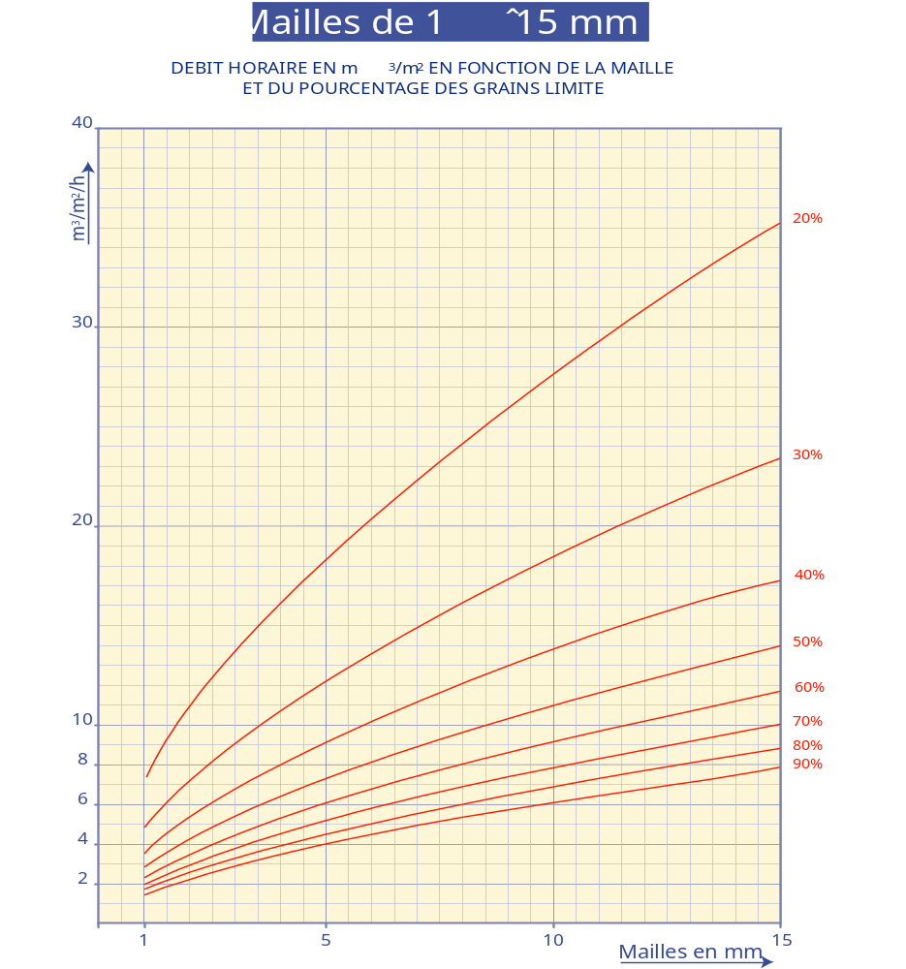

ABAQUE 9
Mailles de 15 à 100 mm

DEBIT HORAIRE EN m³/m² EN FONCTION DE LA MAILLE ET DU POURCENTAGE DES GRAINS LIMITE
m³/m²/h

Pour maille non représentée sur graphique. Qm³/h/m² =
1,4 . a (mm)^{0,6}
% grains limite 20 %

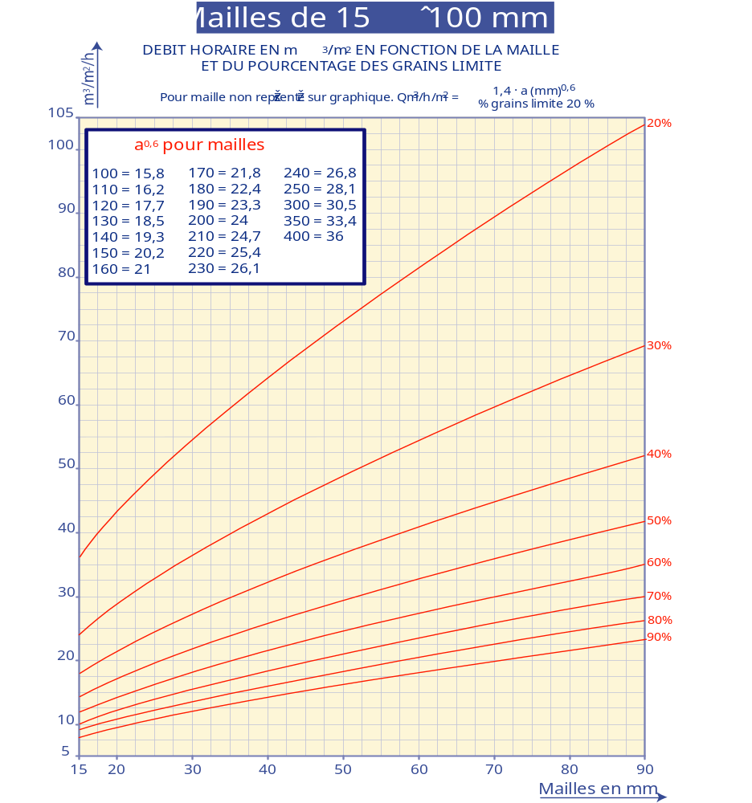

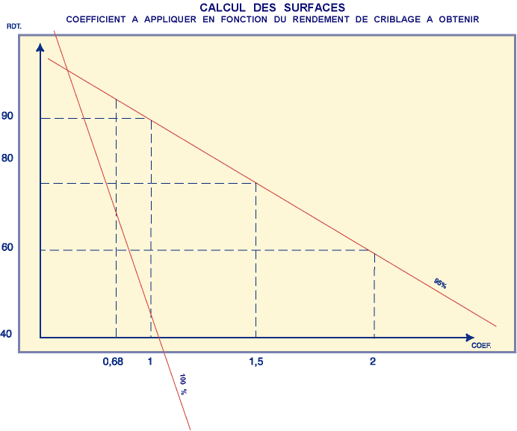

ABAQUE 11
43

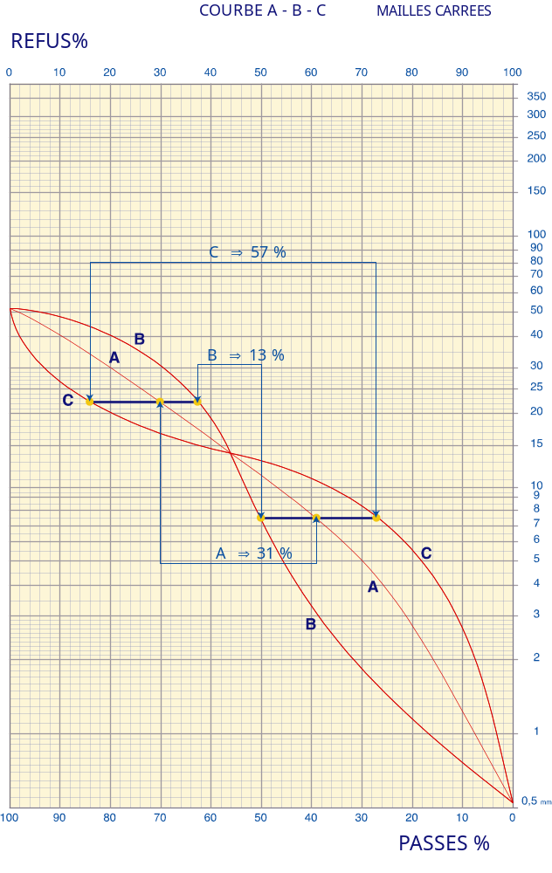
COURBES 16

C r i b l e s
- Maintenance -
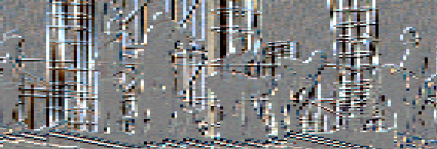

I. Contrôle 46
II. Entretien 49
III. Recherche des pannes 53
IV. Remarques générales 55
V. Renseignements aux fournisseurs 57
VI. Données pratiques 58
VII. Types d’engins 59

par :
Jean-Marie FONTAINE
Directeur Adjoint à la Direction Technique et aux Exploitations
LES CRIBLES - MAINTENANCE

I. CONTROLE (machine tournante)

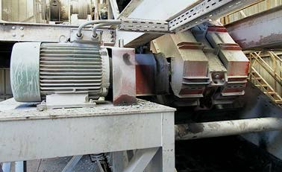
POUR LA PARTIE MÉCANIQUE
Contrôler moteur

- Contrôles moteur (propreté et fixation, ampérage + raccordement électrique)
(!) Bien vérifier le câblage électrique et plus particulièrement quand le moteur est fixé au crible car le câble peut être amené à frotter et être blessé.
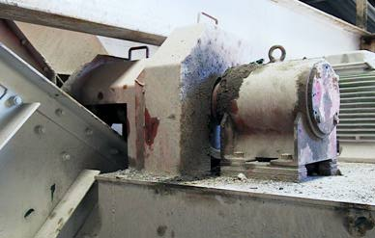
- Contrôler la transmission
Contrôler la transmission
(poulies, courroies, arbre à cardan).
- Contrôler paliers (bruit, échauffement)
(!) aux mains. Il est recommandé d'arrêter la machine quelques instants pour faire ce contrôle. Vérifier si pas de fuites d'huile.
- Contrôler fixation et présence des garants de protection.
- Après arrêt machine, contrôler niveau huile excitatrice (jauge)

POUR LA SUSPENSION
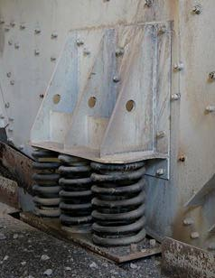
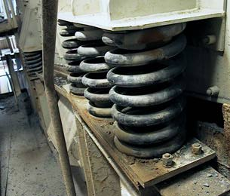
Contrôler l’état des ressorts
- Contrôler l'état des ressorts ou des coussins en caoutchouc (avachissement, pas de ressorts cassés – voir si pas de rapure de caoutchouc, près des coussins).
- Contrôler fixation des consoles et plaques d'appui des ressorts et coussins caoutchouc.

POUR LA CAISSE DU CRIBLE

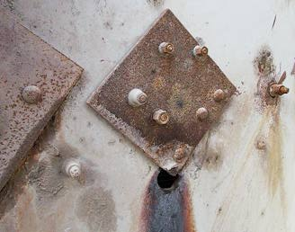
- Vérifier le serrage de la boulonnerie et le rivelonnage.
Vérifier le serrage de la boulonnerie et le rivelonnage
(!) Un boulon desserré sur un crible va immédiatement ovaliser le trou dans lequel il est placé et créer des dommages difficilement réparables, qui risquent d'hypothéquer gravement la vie du crible. Un boulon desserré doit être enlevé immédiatement et remis lors de l'arrêt d'entretien (voir plus loin).
- Vérifier si la caisse du crible ne touche aucune partie fixe de l'installation.
(!) En cas de gel prolongé, des colmatages peuvent se produire dans les goulottes sous crible et la caisse va alors cogner dans les goulottes.
- Vérifier amplitude crible (marqueur ou badge magnétique).

Vérifier amplitude crible

- Vérifier peinture → des coulées de rouille peuvent être un signe de boulonnerie mal
serrée!!

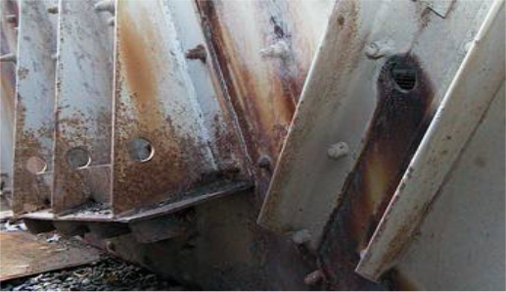
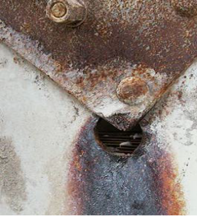

Vérifier peinture

- Vérifier fixation capotage si il existe (cribles dépoussiérés)
- Vérifier fixation et état des bavettes caoutchouc (cribles dépoussiérés)
- Vérifier fixation et présence porte de visite (cribles dépoussiérés).
- Vérifier fixation clarinettes (cribles rinceurs)
- Vérifier si tous les gicleurs fonctionnent (cribles rinceurs)
- Vérifier si pas de pertes d'eau parasites.
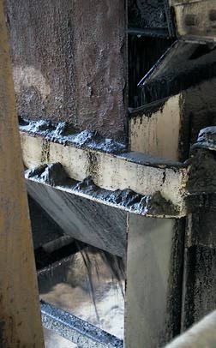
Vérifier si pas de pertes d’eau parasites

POUR LE OU LES LITS DE CRIBLAGE

- Vérifier fixation des toiles, tôles perforées, panneaux
- Vérifier usure des toiles, tôles perforées, panneaux.
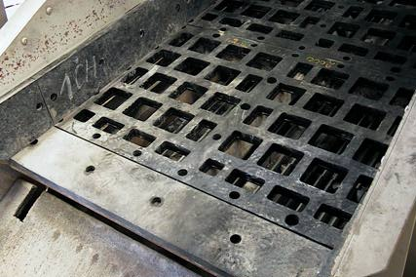

- Ecouter si pas de bruits de battement.
- Vérifier bonne répartition produits sur lit de criblage.

- Vérifier si pas de pollution dans les différents produits sortants.
- Un produit qui sautille sur un lit de criblage est le signe d'une mauvaise
fixation ou d'une mauvaise tension du lit de criblage ou de traverses support cassées.
- Vérifier présence garnitures caoutchouc sur traverses support du lit du crible.

A la mise en service d'un crible, il est indispensable d'écouter si aucun bruit anormal ne se produit dans quel cas, il faut arrêter immédiatement la machine et en rechercher les causes.
Vérifier le sens de rotation du ou des moteurs et la répartition du produit sur le crible.

Après 8 heures de fonctionnement, il faut vérifier le serrage de la boulonnerie
(clé dynamométrique). Recommencer la même opération après 8 jours.
II. ENTRETIEN
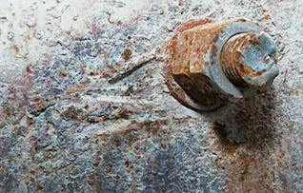
Entretien : proscrire chalumeau
Avant toute chose, il faut proscrire le chalumeau et le poste à souder lors de l'entretien d'un crible.

Toute blessure par coup de chalumeau ou toute soudure sera tôt ou tard l'amorce de fissures irrémédiables qui vont hypothéquer la vie du crible.
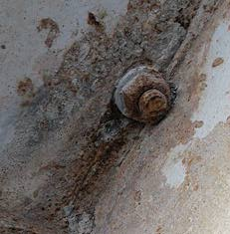
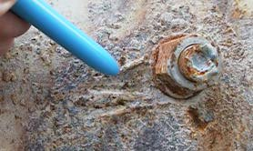
De même, il est primordial de veiller à ne pas abîmer la peinture d'un crible rinceur car les attaques de rouille peuvent s'avérer dangereuses.

Souder sur un crible dont la suspension est constituée de coussins en caoutchouc risque de faire passer du courant dans les roulements qui seront alors gravement endommagés (rechercher une mise à la masse la plus directe possible par rapport à l’endroit où l’on doit souder).

2.1. PARTIE MÉCANIQUE

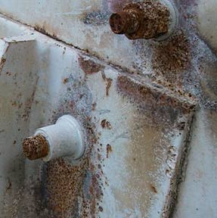
- Vérifier serrage boulonnerie (clé dynamométrique).
- Graissage paliers, cardans, niveau d'huile excitatrice (prélever échantillon huile et analyse).
- Nettoyer moteur électrique.
- Vidanger excitatrice ou paliers à bain d'huile suivant préconisations.
- Contrôler si pas d'eau dans bain d'huile. Si c'est le cas, vidanger et rechercher les causes. Pas de fuite d'huile à l'excitatrice ou aux paliers sinon corriger.
Vérifier serrage boulonnerie
- Pour les cardans, vérifier le jeu et le jeu de coulissement (au moins 5 cm).
- Au repos, le cardan doit être réglé légèrement montant vers le crible, qui une fois en charge remettra le cardan à l'horizontale.
- Quand on remplace une excitatrice, les surfaces de pose doivent être exemptes de rouille ou de peinture et les boulons serrés à la clé dynamométrique suivant les prescriptions des
fournisseurs. Bien remettre le balourdage comme sur l'excitatrice déposée.
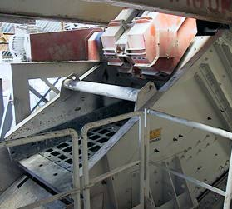
Graissage paliers, cardans, niveaux d’huile excitatrice
- Contrôler poulies (usure et alignement).
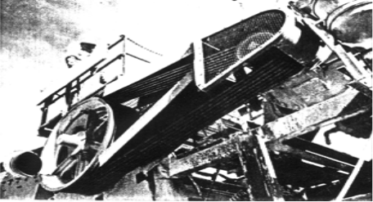
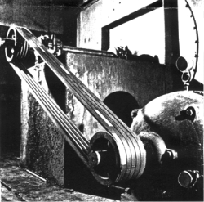
- Contrôler courroies transmission (usure et tension).
Contrôler poulies & courroies de transmission
- Bien refixer garants de protection, les réparer si nécessaire. Si des trous sont ovalisés, les réaléser et mettre boulons plus gros.

2.2. SUSPENSION

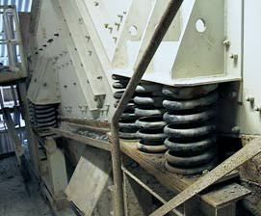
- Si des ressorts ou coussins caoutchouc sont à remplacer, il faut toujours remplacer d'une façon symétrique, soit tous les éléments à l'avant du crible et des deux côtés, soit tous les éléments à l'arrière du crible et des deux côtés de façon à avoir une égale répartition des charges
- Sentir le serrage des boulons des consoles et plaques support (clé dynamométrique).
- Tous les éléments remplacés doivent avoir les caractéristiques d'origine.
- Si le crible est installé sur de vieilles structures, il est prudent de contrôler une fois par an l'horizontalité de la structure support (niveau à bulle). Si des écarts de niveau existent, il faut corriger en mettant épaisseur voulue sous semelles de pose des ressorts.

2.3. CAISSE DU CRIBLE

- Vérifier attentivement si elle n'est affectée d'aucune fissure. Une fissure ne doit jamais être ressoudée, ce serait empirer le mal. Il faut la traiter au révélateur et l'arrêter aux deux extrémités par forage de trous d'arrêt.
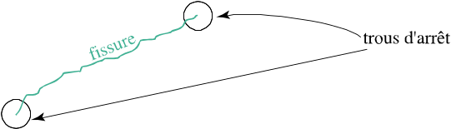
- Vérifier serrage de toute la boulonnerie (clé dynamométrique).
- Remplacer la boulonnerie défectueuse. Si des trous sont ovalisés, il faut réaléser au diamètre supérieur et mettre des boulons plus gros. Boulonnerie toujours en 8.8.

Couples serrage prescrits pour boulons 8.8.
M12 ∅ 8,6 kgm
M14 ∅ 13,5 kgm
M16 ∅ 21 kgm
M18 ∅ 29 kgm
M20 ∅ 41 kgm
M24 ∅ 71 kgm
M30 ∅ 145 kgm
(!) Serrer un boulon trop fort va étirer le filet et donnera
finalement un mauvais serrage.

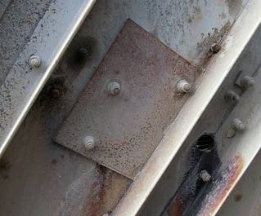
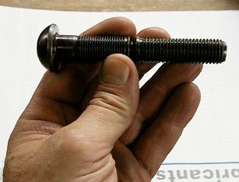
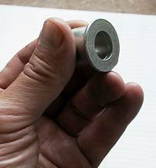
- Remplacer rivelons défectueux soit par rivelons plus gros après réalésage, soit par boulons en 8.8 correctement serrés.
Remplacer rivelons défectueux
Bien veiller à la propreté des surfaces d'appui de la tête du boulon ou du rivelon ainsi que de son écrou.
Eliminer à la meule les bavures ou renflements accidentels.
- Faire retouches de peinture si nécessaire.
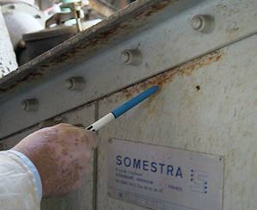

- Contrôler usure des traverses et remplacer si nécessaire. Un affaiblissement exagéré des
traverses va manger de l'amplitude. La fissuration d’une traverse peut provenir de chocs subis par le crible. On vérifiera si le crible ne touche pas un élément de la structure ou les goulottes d’entrée ou de sortie, en particulier, lors des phases de démarrage ou d’arrêt de la machine.
- Contrôler l'état d'usure éventuel du tube d'entretoise. Le caoutchouter par un caoutchouc 60° shore collé est une bonne protection.
- Bien refixer capotages, portes de visite, …
- Ringarder les clarinettes et déboucher gicleurs bouchés.
- Refixer clarinettes et tuyauteries.
- Vérifier usure bavettes et remplacer si nécessaire.

2.4. LIT(S) DE CRIBLAGE
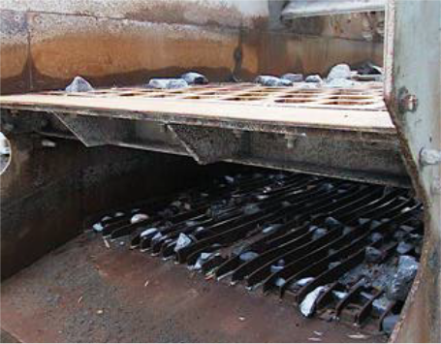
- Contrôler l'état d'usure des toiles, tôles perforées et panneaux. Remplacer si nécessaire.

Attention !

Pour les fines mailles, éviter de marcher sur le lit de criblage, cela abîme les toiles.

Au chalumeau avec panneaux en polyuréthane et caoutchouc.

- Avant repose des nouvelles garnitures, s'assurer que les profilés caoutchouc sur les traverses sont toujours en bon état, sinon il faut remplacer;
- Si on remplace un lit de criblage en toiles tissées par un lit en tôles perforées, on va alourdir le crible qui va perdre de l'amplitude. S'assurer que l'on reste compatible.
- Tendre correctement les toiles. Attention de ne pas déformer les clames par une trop forte tension. Il est intéressant de placer des ressorts sur les boulons de tension qui reprendront l'allongement des fils de trame. Respecter les couples de serrage.
Une clame usée ou déformée doit être remplacée.

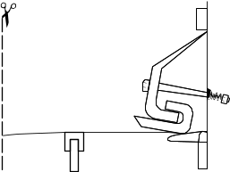
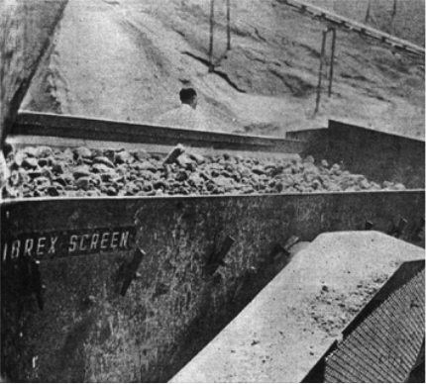

LÉGENDE 3. Rondelle libre
- bâton tendeur 4. cale
- rondelle de prise 5. Rondelle durcie

Une toile bien tendue ne doit pas s'affaisser sous un coup donné sur sa surface de la paume de la main. Veiller que les clames ne soient pas en fin de course.

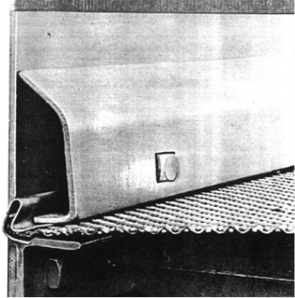

- Pour les tôles perforées fixées par listels, bien serrer la boulonnerie et remplacer les listels usés pour ne pas user la boulonnerie de fixation. Des bandes de caoutchouc peuvent être collées sur les traverses support.

- Quand on remplace les garnitures d'un lit de criblage, assister au démarrage de la machine et voir s'il ne se produit pas de bruits de battage et si le produit ne sautille pas anormalement.
tôle perforée

III. RECHERCHE DES PANNES ET CORRECTIONS
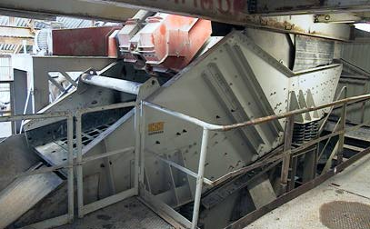

3.1. CRIBLE NE DÉMARRE PAS

- Essayer de faire balancer les balourds à la main (après avoir fait enlever les fusibles). Si le mécanisme n'est pas bloqué, contrôler moteur électrique, le contacteur, les fusibles, voir si on n'est pas sur 2 phases.
Contrôler câble puissance moteur.

- Contrôler cardan et transmission par courroies.
(!) En hiver lors des fortes gelées, les roulement graissés peuvent devenir très durs à faire tourner. Il est parfois nécessaire de les réchauffer avec une lampe à gaz avant de tenter un redémarrage (! de ne pas abîmer la peinture).

- Si le crible a été surchargé (patinage des courroies de transmission), il faudra parfois le décharger avant de pouvoir le redémarrer.

- Si la mécanique est bloquée, il faudra remplacer l'excitatrice ou ouvrir la mécanique et contrôler les roulements.
(!) Toujours remplacer les roulements par des roulements de tolérance de jeu identique (souvent C4)
Être d'une propreté rigoureuse quand on opère sur chantier.

- Quand on remplace un moteur électrique, il faut s'assurer que son couple de
démarrage est suffisant et que sa vitesse de rotation est la même.

- Contrôler sens de rotation du ou des moteurs.

- Contrôler balourdage des excitatrices.

3.2. CRIBLE DÉCLENCHÉ

- Contrôler ampérage et partie électrique comme ci-dessus.
- Contrôler tension des courroies de transmission (patinage).
- Voir si rien ne frotte.
- Voir si crible n'est pas surchargé.
- Voir si pas de bruit ou échauffement anormaux côté mécanique.
- Contrôler sens rotation du ou des moteurs.
- Voir si mécanique n'est pas trop froide (hiver).
- Voir si la glace n'a pas figé les parties mobiles (hiver).
- Voir si pas trop d'huile dans excitatrice ou si huile correspond aux préconisations
fournisseur (qualité été – hiver).
- Vérifier si le crible est libre sur sa suspension.
- Ne pas démarrer un crible en ou Δ car il ne passera pas sa fréquence de résonance.
- Ne pas mettre de variateur de fréquence sur un crible pour les mêmes raisons ou alors il faut le court-circuiter au démarrage.

3.3. VIBRATIONS ANORMALES DU CRIBLE

(!) Lors de tout démarrage ou arrêt d'un crible, il apparaît des vibrations importantes de la machine lors de son passage à sa fréquence de résonance (± 1/3 de la vitesse de rotation). Il est donc important de démarrer le crible le plus rapidement possible :
CD
CN
Couple de démarrage
Couple nominal
= 2,5

et dans la mesure du possible de placer un freinage électrique à l'arrêt du crible (freinostat), cela protège la suspension, les charpentes supports et le crible proprement dit.

Si le crible est posé sur de vieilles structures ou très haut dans un bâtiment, il peut s'avérer indispensable de le placer sur une contremasse.

Dans les cribles à mouvements circulaires, à 4 paliers (vibrations forcées) il faut faire attention quand on remplace l'arbre, de le remplacer par un axe de même excentricité. Si une machine pose de gros problèmes de vibration dans les charpentes, il faudra la faire contrôler par un équilibreur.

Quelques problèmes et remèdes possibles:

→ Un crible goujonne :

Amplitude insuffisante
Ckgm
Poids crible kg
Rappel : = amplitude en m

- Soit on a augmenté le poids de la machine (modification panneaux criblage, renforcement des traverses, pose de renforts pour réparer une fissure, …) et on n'a pas modifié le couple du mécanisme. On a donc réduit l'amplitude.

- Soit la suspension est avachie et mange l'amplitude. Remplacer ressorts.
- Soit la caisse du crible a subi l'usure du temps et manque de rigidité. Remplacer caisson du crible.
- Si le masselotage le permet et que la puissance moteur est suffisante :

Pcv = ou Pkw =
Couple kgm x nb t/min
716
Couple kgm x nb t/min
973,4

On peut augmenter le balourdage.

- On peut aussi essayer de mettre un peu plus d'inclinaison sur le crible.
- Remplacer maille carrée par maille ronde
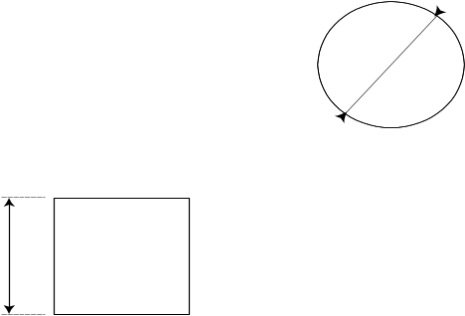
a
d=1,25 a

- Mettre maille carrée en losange (dans le cas de tôles perforées)
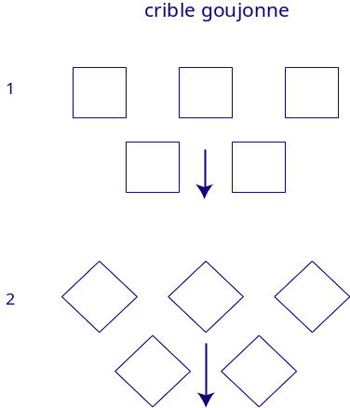
Sens circulation produit
2.

→ Augmentation débit crible :

- Mettre un peu plus de pente
- Augmenter vitesse rotation on augmente accélération
on augmente vitesse circulation
(!) la puissance augmente

IV. REMARQUES GENERALES

- Réutiliser un crible existant pour l'affecter à d'autres coupures nécessite le recalcul de la machine avec ses caractéristiques (fréquence, amplitude, puissance et dimensions) pour s'assurer qu'elle est capable de faire le travail exigé (voir note de calcul)

- Remplacer un lit de criblage par du polyuréthane ou du caoutchouc va affecter le vide de mailles et réduire le débit possible du crible. S'assurer que le crible a été prévu suffisamment dimensionné pour accepter ce changement.

- Quand on renforce une fissure sur une caisse de crible par un couvre joint, poser un couvre joint identique sur la face opposée du crible pour respecter l'équilibre des masses et voir par la formule :
a (m) = si on ne va pas manger trop d'amplitude.
C kgm
Poids crible kgs
- Toujours prévoir sur le lit supérieur une plage de réception des produits pour ne pas user 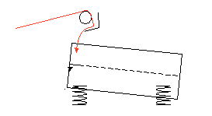inutilement les garnitures de criblage.
plage réception produits

- Toujours essayer d'alimenter à rebrousse poils pour favoriser l'alimentation.

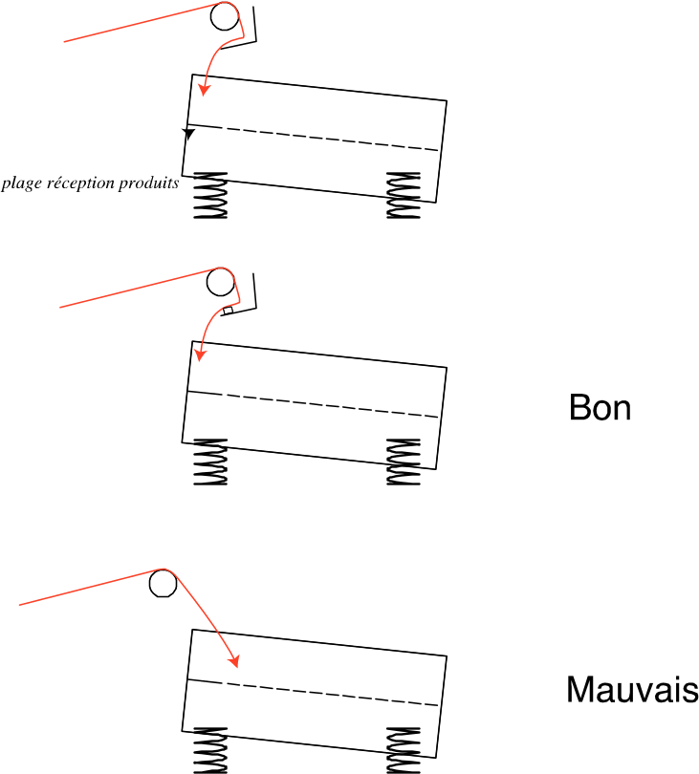
Bon
Mauvais

- Le jeu entre parties fixes et mobiles doit être :

50 mm vers le haut
sens vertical
80 mm vers le bas

50 mm sens horizontal longitudinal
20 mm sens horizontal latéral

- Bien veiller à alimenter un crible sur toute sa largeur afin de profiter au maximum de sa surface criblante.

- En période hivernale, faire attention au colmatage des lits de criblage par la glace où la neige tassée qui peuvent modifier très nettement l'ouverture des mailles et les courbes granulométriques résultantes.
V. ENSEIGNEMENTS A DONNER AUX FOURNISSEURS POUR LE CHOIX D'UN CRIBLE

- Débit à traiter T/h (débit moyen, débit de pointe éventuel)
- Nature du produit (CaCO3 - CaO,…)
- Densité apparente du produit.
- Courbe granulométrique du produit à traiter (la plus exacte possible)
- Humidité du produit à traiter (%)
- Coupures à réaliser, nombre d’étages.
- Rendements souhaités.
- Crible rinceur ou non, crible égoutteur (débit d’eau disponible).
- Crible capoté ou non.
- Plan des lieux d’implantation, mode d’alimentation.
- Type de crible souhaité (circulaire, linéaire,…) - Pente admissible.
- Garnitures de criblage souhaitées (toiles tissées, tôles perforées, polyuréthane,…)
- Avec ou sans contremasse (!) (la contre masse coûte très cher).
- Tension des toiles latérales ou longitudinales (si préférence).
- Fuseaux granulométriques souhaités pour les différentes coupures.

VI. QUELQUES DONNÉES PRATIQUES SUR LES CRIBLES

Equivalence maille ronde/maille carrée
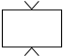  À UNE MAILLE DE | CORRESPOND À | UNE MAILLE RONDE DE ∅
130 mm | Correspond à | 147 mm
90 mm | Correspond à | 102 mm
60 mm | Correspond à | 68 mm
40 mm | Correspond à | 45 mm
32 mm | Correspond à | 36 mm
20 mm | Correspond à | 22,5 mm
14 mm | Correspond à | 15,8 mm
10 mm | Correspond à | 11,8 mm
7 mm | Correspond à | 7,9 mm
4 mm | Correspond à | 4,5 mm
2 mm | Correspond à | 2,25 mm
Capacités approximatives de criblage pour mailles carrées données
MAILLE CARRÉE DE | GRAVIERS RONDS | PIERRES CONCASSÉES
2 mm | 6 T/m² | 5 T/m²
4 mm | 9 T/m² | 7 T/m²
7 mm | 13 T/m² | 10 T/m²
10 mm | 16 T/m² | 14 T/m²
14 mm | 20 T/m² | 16,5 T/m²
20 mm | 25 T/m² | 20 T/m²
32 mm | 35 T/m² | 26 T/m²
40 mm | 38 T/m² | 30 T/m²
60 mm | 50 T/m² | 35 T/m²
90 mm | 57 T/m² | 40 T/m²
% de surface passante d'une toile de criblage
MAILLE CARRÉE DE | VERSION LÉGÈRE | VERSION LOURDE
2 mm | 48 % | 30 %
4 mm | 49,5 % | 39,4 %
7 mm | 52 % | 43 %
10 mm | 55 % | 48%
14 mm | 61 % | 51 %
20 mm | 63 % | 52 %
32 mm | 69,5 % | 54,5 %
40 mm | 71 % | 60,5 %
60 mm | 73,5 % | 61,2 %
90 mm | 79 % | 67,8 %

TYPE D'ENGINS |  |  |  |  |  |  |  |  |  |  |  |  |  |  |  |  |  |  |  | REMARQUES
Grille fixe inclinée | +++ | + | --- | + | + | + | --- | --- | --- | --- | --- | ++ | ++ + | --- | ++ | --- | +++ | +++ | +++ | Peu utilisé. On en trouve parfois dans égouttage sable
Grille à barreaux vibrants | +++ | +++ | -- | +++ | +++ | --- | --- | --- | --- | ++ | --- | ++ | +++ | +++ | + | --- | +++ | +++ | +++ | Utilisé pour scalpage en carrière.
Crible à disques | ++ | ++ | ++ | ++ | ++ | --- | --- | --- | --- | --- | --- | ++ | +++ | ++ | +++ | --- | +++ | +++ | ++ | Précriblage avant concasseur à mâchoires.
Trommel rotatif | --- | ++ | +++ | -- | +++ | ++ | + | --- | +++ | +++ | --- | --- | - | ++ | +++ | --- | +++ | +++ | --- | Souvent en installation mobile permet d'enlever les terres en carrière.
Crible à balourds simple | +++ | +++ | + | +++ | + | + | ++ | --- | +++ | -- | --- | -- | +++ | ++ | - | --- | +++ | ++ | ++ | Outil simple et robuste. Exige beaucoup de hauteur.
Crible à vibrations forcées (4 paliers) | +++ | +++ | ++ | +++ | + | + | ++ | --- | +++ | - | --- | -- | +++ | ++ | +++ | --- | + | ++ | + | Idem
Crible unidirectionnel à moteurs balourdés | +++ | +++ | +++ | +++ | ++ | +++ | +++ | --- | +++ | +++ | +++ | +++ | ++ | +++ | +++ | --- | + | +++ | ++ | Peuvent être montés horizontalement et même légèrement montant > évite écoulement eaux.
Crible unidirectionnel à excitatrice | ++ | +++ | +++ | +++ | ++ | +++ | +++ | --- | +++ | +++ | +++ | +++ | ++ | +++ | +++ | --- | + | +++ | + | Idem
Crible unidirectionnel à 2 arbres balourdés | + | ++ | +++ | +++ | ++ | +++ | +++ | --- | +++ | +++ | +++ | +++ | + | +++ | +++ | --- | + | + | + | Mécanique très lourde à entretenir sur chantier
Crible elliptique | +++ | +++ | +++ | +++ | ++ | ++ | +++ | --- | +++ | +++ | --- | - | + | +++ | +++ | --- | + | + | + | Idem.
Crible à résonance | +++ | +++ | +++ | +++ | ++ | ++ | +++ | --- | +++ | +++ | --- | +++ | +++ | +++ | - | --- | ++ | + | -- | Mécanique délicate nécessitant beaucoup d'entretien.
Crible à mouvements de toiles (type Lywell) | --- | +++ | ++ | --- | +++ | --- | ++ | - | +++ | +++ | --- | + | + | +++ | +++ | --- | + | + | -- | Mécanique assez complexe
Crible vertical | +++ | + | -- | --- | --- | --- | +++ | ++ | --- | --- | --- | -- | + | ++ | + | --- | + | ++ | + | Peu utilisé
Crible à ondes sonores (battage toiles) | +++ | + | --- | --- | --- | --- | +++ | +++ | +++ | --- | --- | --- | +++ | +++ | ++ | ++ | +++ | +++ | ++ | Très intéressant en criblage ultra fin <250µ
Crible à mouvements circulaires horizontaux | +++ | + | --- | --- | --- | --- | +++ | +++ | +++ | --- | --- | +++ | +++ | + | ++ | --- | +++ | +++ | ++ | Surtout utilisé en laboratoire.
Crible type Mogensen (multi étage) | +++ | ++ | --- | --- | --- | --- | +++ | +++ | +++ | --- | --- | --- | + | +++ | +++ | +++ | + | +++ | - | Pour criblage fin 500 µ > 3mm sur produits secs + multi coupures.

